Моя автобиография.
Браневский Василий Филиппович.
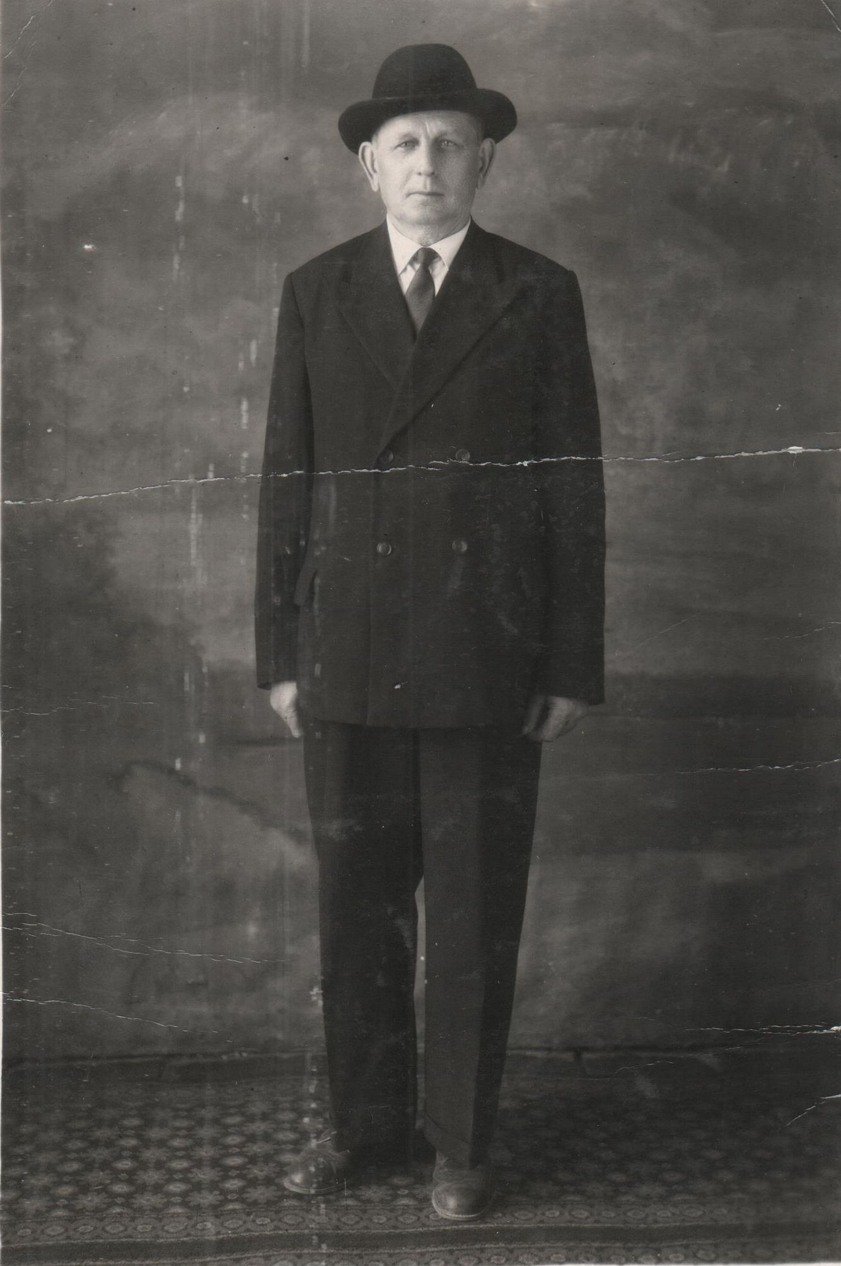
Родился 1 января 1897 года. Умер 19 августа 1965.
Персональный пенсионер районного значения. В его честь назван переулок В. Броневского в г. Асино.

Имеется две биографии: официальная и написанная В.Ф. Браневским для детей и внуков. Публикуются обе. Примечания сделаны внучкой В.Ф. Браневской – Ниной Михайловной Браневской.
Мои родители, отец и мать, родились и жили до 1899 года в Белоруссии, в бывшей Виленской губернии Дисненского уезда Залесской волости деревня Глинская. По состоянию на 1959 год – Витебская область, Глубоковский район, Залесский сельсовет, деревня Воробьи. Отец – Браневский Филипп Карлович, мать – Браневская Александра Гавриловна. Свою совместную семейную жизнь начали в 1896 году в возрасте 24-26 лет.
Отец жил в большой семье. Так как их было три брата, а земли на всех было всего 5 гектар, жили бедно, и не было ничего хорошего впереди. Отец и мать были совершенно неграмотными. Ввиду малоземелья в хозяйстве делать было нечего, с детства начал ходить работать к помещикам, чернорабочим, и научился продольной пилой резать доски. И все таки – работы не было. Чтобы улучшить жизнь, отец в 1899 году переехал жить в Сибирь в Томскую губернию, ныне – Томская область, Асиновский район город Асино. Тогда была деревня Ксеньевка. В Сибири земли и лесу хватало всем. Отец обзавелся небольшим хозяйством и занимался отходничеством, зарабатывал деньги.
Отец с матерью начали жить в Сибири. У нас, то есть у отца с матерью, семья начала расти с 1 января 1897 года. Это был мой день рождения. В 1900 году появился брат. В 1902 и 1904 – две сестры. И так у родителей появилась семья.
Деревня Ксеньевка, где жили мы, находилась от города Томска на расстоянии 120 километров. Путь был только конный, поэтому продукция сельского хозяйства для сбыта была совершенно невыгодной, дешевой. Мы отцу стали помогать только с 1910 года. Хозяйство хоть и улучшилось, но было маломощным. У отца был слишком неспокойный характер. Очень он много трудился, не щадя своих сил. Он в сутки отдыхал не больше 4-5 часов, все равно, была это зима или лето. Сибирское лето очень короткое, поэтому надо было успеть своевременно весной посеять и своевременно убрать урожай. Хотя посева было и мало, но на двоих, я имею ввиду отца и мать, работы хватало. Весь какой был хлеб, его молотил отец зимой цепом. Тогда техники никакой не было, молотьба вся проходила ночью, а днем надо было куда-то ехать. Много отец работал по найму, ходил с продольной пилой, и пилил, кто наймет. Это давало деньги, так как от сельского хозяйства денег не было. Мне, как старшему, приходилось помогать отцу с возраста 10 лет, работать на лошадях, боронить и пахать. А когда стало лет 12, отец меня стал с собой брать на заработки. Ходили пилить пиломатериалы долевой пилой. Хотя я и мало в это время помогал отцу, но все-таки помогал. А в возрасте 14 лет я пошел работать по найму с чужими пильщиками, такими как Казаков Константин и другие. Работа эта была очень тяжелая, и мне она была не по желанию. Чтобы изменить вид работы, я решил в 1914 году в марте месяце уехать на Дальний Восток зарабатывать «длинные рубли» - так называли заработок на Дальнем Востоке. Поехали нас двое подростков в артели с плотниками – жителями деревни Ксеньевка. Чтобы дешевле проехать по железной дороге от Томска до Владивостока, наша группа у переселенческого начальника взяли документ на проезд по льготному тарифу. Как ходоки перемещались. Нас в группе были: Кузьменко Роман с женой, Трощенко Егор, Лесин, Зайцев Устин и другие. Дешевый тариф - это значит ехать в теплушках и самым медленным маршрутом. И нас везли с Томска до Владивостока 18 дней. Это было в 1914 году. Ехали тогда вокруг Байкала через Манчжурию, то есть по Китайской железной дороге через Китай. Во Владивосток мы приехали примерно 10 марта 1914 года. Хотя во Владивостоке значительно теплее сравнительно с Томском, но строительный сезон еще не начался. Нас на работу нигде не брали, а жить-то надо, кушать надо ежедневно. За квартиру надо платить. Вот тут-то и вспомнили о доме и домашней жизни. Деньги у нас кончались, а без денег – что же делать? И мы готовы пойти на любую работу, только бы прожить. И мы, два подростка, пошли на поденную работу к печникам, делать то, что заставят. Так начиналась жизнь во Владивостоке.
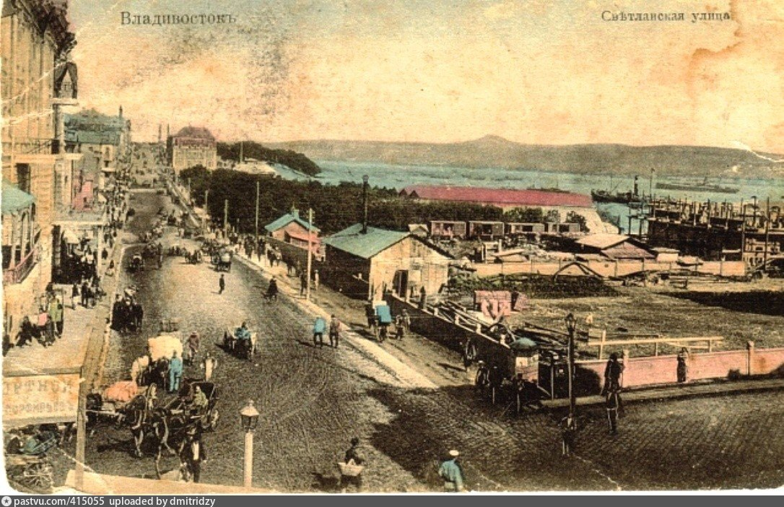
Вид города Владивостока.
Нельзя не вспомнить такой случай о нашей первоначальной жизни во Владивостоке. Наступил праздник Пасха. Все кругом веселятся. Все идут куда-то в общественные места. А нам некуда было пойти. Во-первых, у нас не было денег. Во-вторых, у нас одежда была такая, что в ней можно было напугать людей. Когда мы отъезжали из дома, здесь еще была суровая зима, и мы выехали в наших деревенских шубах, шапках, с широкими поясами. В таком виде пойти по Владивостоку, да еще в такой большой праздник – это прямо для нас было совестно. А народ на нас смотрел, как на каких-то дикарей. Но мы все-таки пошли туда, где были различные игры. Конечно, близко не подходили, а смотрели издалека, как какие-то зверушки. Этот период вспоминается, как еще неопытность наша в жизни. Что мы могли знать, живя в глухой деревне, и сразу из глуши перебраться в портовый город? Но жить надо было, к жизни надо было приспосабливаться, и поэтому, не смотря на нашу неприспособленность к условиям жизни в портовом городе, мы жили и работали. Уже в мае мы нашли постоянную работу. Работали подручными в артели каменщиков. Строили крепостные сооружения от военного ведомства. Работать приходилось неограниченное время. Мы, два подростка, работали на правах подсобных рабочих у каменщиков, подвозили на тачках камни, цемент, песок, готовый раствор, и все это подавали каменщикам на их рабочее место. В этой работе прошло у нас все лето 1914 года, здесь нас захватила и война 1914 года.
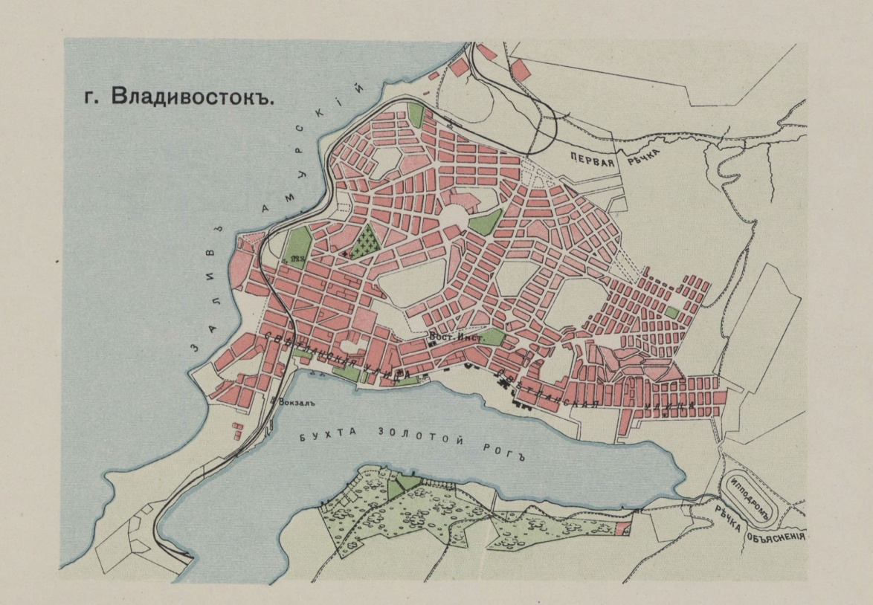
Владивосток в 1914 году.
Работая во Владивостоке я узнал, как живут рабочие многих профессий. В том числе и рабочие строительные, работавшие у подрядчиков- живоглотов. Состав рабочих-строителей, где я работал, был в основном – вербованные из Европейской части России. Ехали на Дальний Восток за большими заработками, сулили им много, но давали мало. Все мы жили в бараках-шалашах, вкопанных в землю. Там жили одиночки и семейные. Для семейных кое-как отгораживался угол, а одиночки спали на сплошных нарах, без постели, кто на чем сможет, на всяком тряпье. Свету в бараках почти не было, маленькое окошко в торце барака, и все. Даже воды хорошей не было. Работали на берегу моря, Тихого океана. Вода соленая, для питья подрядчик приготавливал квас. Этот квас наливался в большой чан, и стоял на открытом месте под солнцем без крышки. В него все попадало, и он был совершенно непригодный для питья, но его пили, так как больше пить было нечего. А пили все из одного ковша. То есть подходили с ковшом, из чана подчерпывали и пили. А недопитое выливали обратно. Подходил второй рабочий, дела то же самое. И так – целые дни и ночи. Это был не квас, а какая-то бурда. И ее не только пить нельзя было бы, но и показывать рабочим.
Работа была сдельная, и в суммовом выражении она была средняя, но рабочие в большинстве денег не имели, жили от получки до получки. Она была два раза в месяц. Рабочий состав был на 90 % мужчины-одиночки. Их семьи остались по месту их жительства. Поэтому сдерживать от разных увлечений было некому. И получалось, что получит, пока не пропьет – гуляет. А потом живет кое-как до следующих получек. Ведя такой образ жизни, многие годами не могли вернуться обратно к семьям, не было на дорогу денег. Я видел много таких рабочих, у которых даже не было запасного белья. Идет в баню, купит пару белья, оденет. Старое бросает в мусорный ящик. Не смотря, что Владивосток город большой, портовый, но рабочий класс, особенно – строители, жили в страшных условиях, никакой о них заботы не было. Да и что можно было спросить с подрядчика, которому надо было больше нажиться на труде рабочих – и только. Для меня, как новичка в этой жизни, да и вообще, не знающего в то время жизнь, все это было дико и страшно. Я ставил перед собой одну задачу – сохранить себя. Не попасть в это страшное течение: разгул-разврат. Во Владивостоке, проработав лето, я немного заработал. Отослал 150 рублей отцу домой, и себе сто рублей оставил на всякий случай. Это надо было, так как в зимний период строительных работ не было, и надо было думать, как прожить зиму.
То время в городе Хабаровске жила семья из деревни Ксеньевка. Они мне были своими по дяде, Браневскому Егору. А жила там его дочь Федора с мужем, Грибовым Василием. Они меня и пригласили к себе приехать, обещали помочь на зиму устроиться на работу. Так я и сделал, как только окончилась во Владивостоке сезонная работа. Я переехал в город Хабаровск, нашел там свою родню, но то, что мне сулили, я не нашел. То есть не нашел работы. Вот тут и пригодился мне оставленный запас денег. А чтобы день прожить, надо было расходовать 70 или 80 копеек. Приехав в город Хабаровск нашел я там свою родню, но эта моя родня сама находилась в бедственном положении. Грибов Василий занимался контрабандой. Из-за границы с Китаем носили спирт и на этом наживались. Но эта работа была на риск. И когда я приехал к ним, он был уже в тюрьме – поймали с контрабандой. Его жена, моя сестренка, жила с двумя детьми, страшно плохо, всякими случайными доходами… Но все же жили.
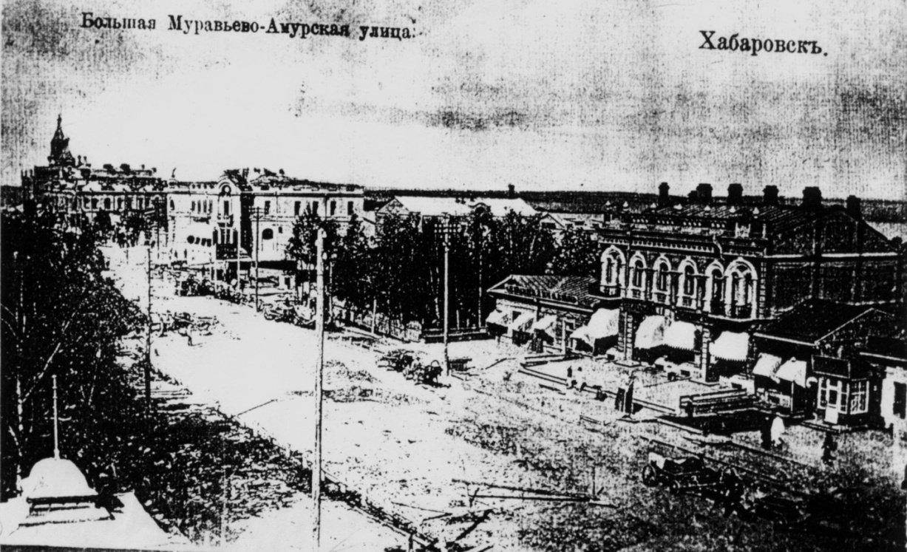
Хабаровск.
Приехал я в Хабаровск с наступлением зимы. Как и во Владивостоке, работы не было. И я около месяца жил безработным за счет оставленных про запас денег, да еще и сестре помогал. Но вот устроился на временную работу по прокладке железной дороги через реку Амур. Ее укладывали на зиму по льду, а весной разбирали. Моста еще не было готового, строился. Условия работы были таковы: утром выходишь на биржу, там собирают весь безработный люд, приходят десятники, и отбирают, сколько им надо рабочих. Остальные остаются без работы. Так было ежедневно. А плата за труд была повременной: 10 копеек в час. Работа была только дневного света, это значит, работали не больше 8 часов. Значит, и зарабатывали не больше 80 копеек. Этих денег кое-как хватало на дневное пропитание. А если на работу не возьмет десятник – сразу стоит вопрос: «Чем жить?» Борьба за существование – это было главное в то время. Хоть и трудно было, но время шло. Я решил найти получше работу, то есть лучше оплачиваемую. В это время шел набор на работу в кессоны. Это работа очень трудная – под водой надо копать котлован под мостовой бык. И я пошел на эту работу, прошел все комиссии, оказался годным, обманул комиссию: там надо было возраст не менее 22 года. А мне было только 17. И надо было, чтобы прошел воинскую комиссию. Все это, хоть и обманным путем, я прошел.
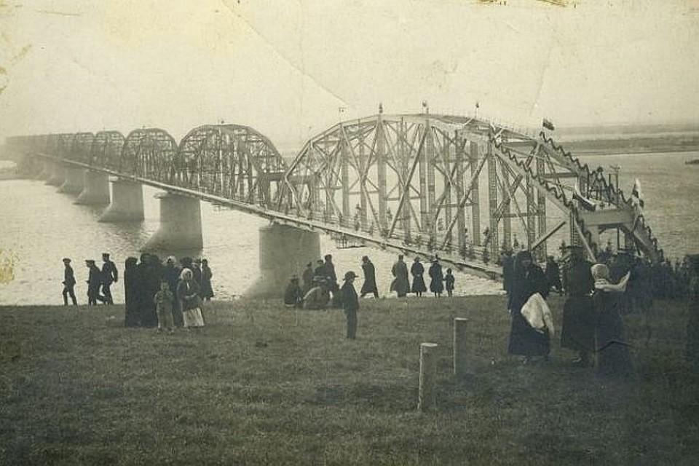
Мост через Амур в Хабаровске.
Надо несколько остановиться на работу в кессоне. Кессонные работы выполняются на строительстве железнодорожных мостовых быков в подводной ее части. Работы проводятся под давлением воздуха. Там, под водой, на глубине 10-15 метров. (Это было на реке Амур). Копали котлован, то есть фундамент под бык, а потом его забучивают (забутовывают – Н.Б.) камнями. И так я в конце марта 1915 года пошел на работу в кессон и работал на этой работе около двух месяцев. Работали артельно, и мы сделали фундаменты в двух быках. На реке Амур у города Хабаровска. Работали по 12 часов в сутки. Через 6 часов посменно. И получалось, отдыха почти не было. 6 часов на работе под водой, пока выходишь из-под воды и идешь в барак, ужинаешь, надо бы спать, но жили в общем бараке человек до 30, здесь жили семейные. За час до работы надо подниматься и шагать на работу. Для отдыха оставалось 3-4 часа, и то за шумом в бараке их почти не отдыхали. Пока работал в кессоне – сильно ослаб. Сделался худым, пожелтел - но надо было работать, надо были деньги. Зато хорошо заработал. На каждый рабочий день у меня обошлось до 10 рублей.
Немного о жизни рабочего класса и городе Хабаровске на строительстве моста. Рабочие жили в бараках полуподвального типа, (на) пристенных нарах. Семейные жили по углам, отгороженные в одну доску и ширмой. Народ был с разными повадками и характерами. А поэтому в бараках всегда было шумно и доходило до драк. Столовых не было. В этом же бараке готовили себе пищу, обыкновенно – артельно. Продукты брали в хозяйской лавке. Из этого видно, какой там был воздух и культура. Закончив работу на хабаровском мосту, решил дальше не оставаться на Дальнем Востоке. Что и сделал. В мае месяце 1915 года вернулся домой в Ксеньевку и продолжил жить в семье отца. Это было тревожное время. Шла Первая империалистическая война, подходила и моя очередь идти в армию.
Немного вернусь назад, хочу рассказать о неопытности в жизни. Само-собой, был молодой, и практики никакой. Но кое-что по-своему соображал. Будучи на Дальнем Востоке, я представился не пьющим вино и ни в какие пьянки-гулянки не вступал. Это-то мне хорошо помогло сохранить себя от многих соблазнов. Но были и ошибки. Когда ехал домой через Китай, я купил себе два костюма «хороших», но их почти не носил, оказались гнилые. И вторая ошибка – не использовал своевременно денег, столь трудно добытых, а положил их в банк, там они и остались, так как после Октябрьской революции, деньги, положенные на сбережение при царской власти не выдавались.
Вернувшись домой, продолжил работать с отцом в хозяйстве. Зимой 1915-1916 года всю зиму пилили шпалу на плотбище в Кирдилинке (место не установлено, возможно - Киргисак? – Н.Б.) – денег заработали порядочно, но и они пошли за моими заработками на Дальнем Востоке. Так как за время войны курс рубля совершенно обесценился, эти деньги нам ничего хорошего не дали, кроме тяжелого труда.
Конец мая 1916 года, война продолжается, а к этому времени пришла очередь мне идти на военную службу. В июне 1916 года я был уже в армии, местом моей службы оказался Новониколаевск, теперь Новосибирск. В армии я прослужил до 10 мая 1918 года. То есть пока не расформировались полки и организованы были вновь добровольные красногвардейские части. Как видно, что в армии я был в период Февральской и Октябрьской революций. В 1916 году побыл в учебной команде. Окончил до февраля 1917 года. Был заведующим кухней. Затем каптенармусом. А в 1918 году был завклубом – так прошла моя военная служба.
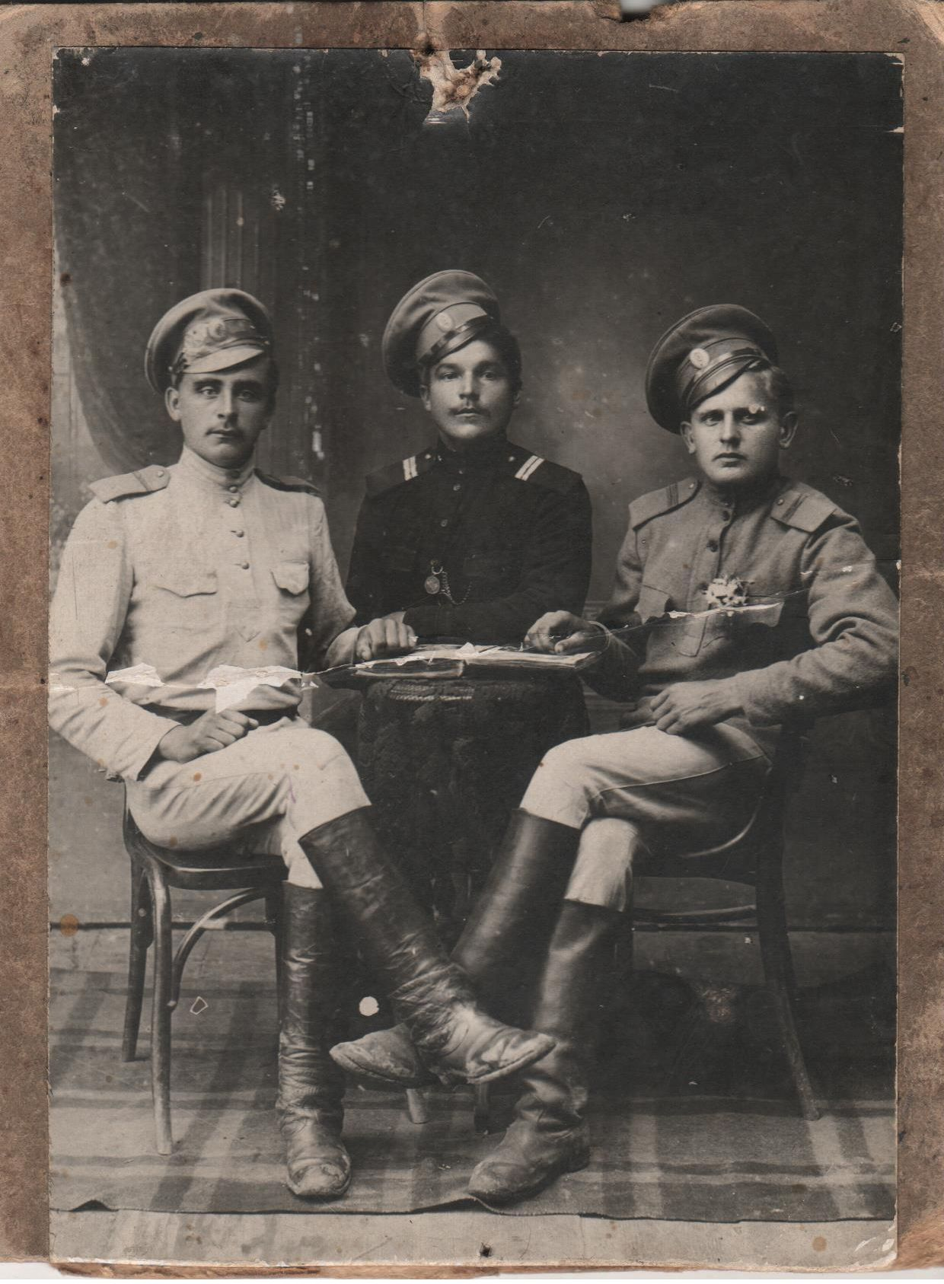
Василий Филиппович Браневский (справа) во время службы в армии. 1916 год
Домой прибыл по демобилизации в мае 1918. Стал продолжать работать с отцом в сельском хозяйстве. Время было неспокойное. Шла Гражданская война, в том числе и в Сибири. В конце мая 1918 контрреволюционеры с помощью интервентов захватили власть и начались вводиться новые колчаковские порядки. Они заключались в подавлении всяких попыток к демократическим порядкам. Дело шло к восстановлению царских порядков. Хотя Колчак и захватил власть, но в его тылах началось всенародное брожение, появились партизанские отряды. В этот период, живя в деревне, не было никакого интереса к работе. Было видно, что нарастающее недовольство Колчаком должно привести к большим событиям. Они, эти события, сбылись. Я их описал в моем воспоминании о событиях 1918-1919 годах. Поэтому здесь повторять не буду, а можно прочитать там, так как они будут приложены к этой автобиографии. Но отдельные моменты можно добавить.
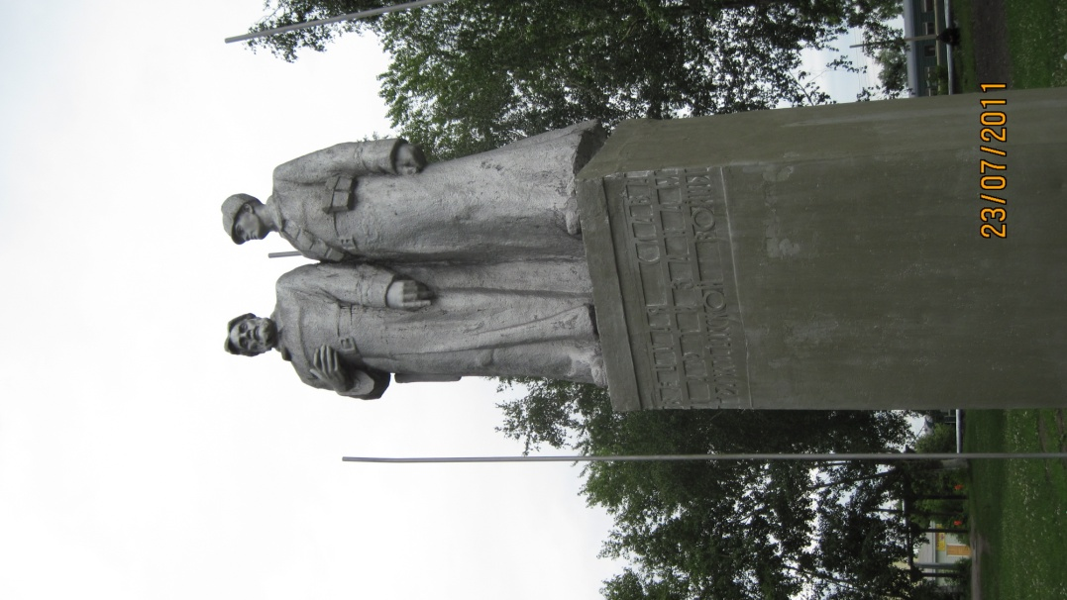
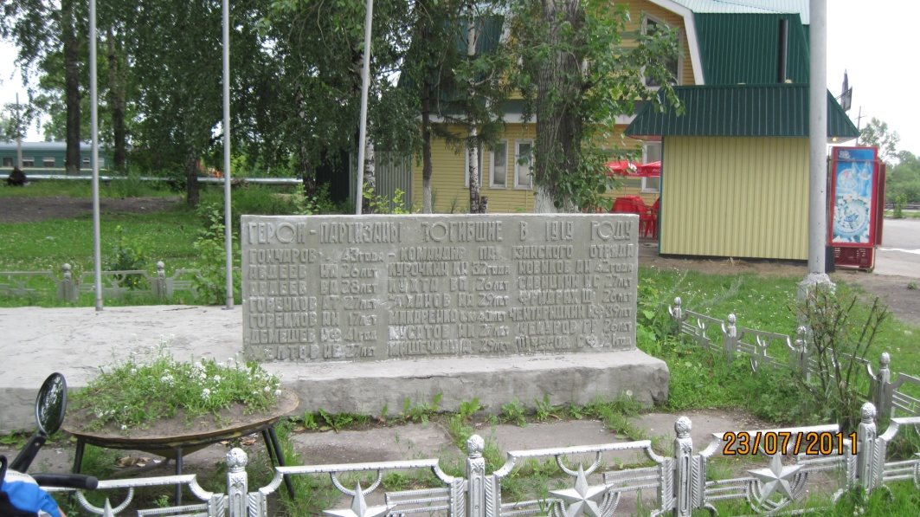
Памятник партизанам отряда Гончарова в Асино.
После того, как каратели заняли Ксеньевку и волостное село Ново-Кусково, они ввели на постоянное содержание населения целый гарнизон – в Ново-Кускове белогвардейцы находились до их разгрома. Трудно пришлось населению. Для них все время крестьяне подавали им подводы, которые дежурили в Ново-Кускове. Доставляли всякие продукты питания и посылали для офицеров готовить пищу. В том числе и моя мать из Ксеньевки ходила в Ново-Кусково.
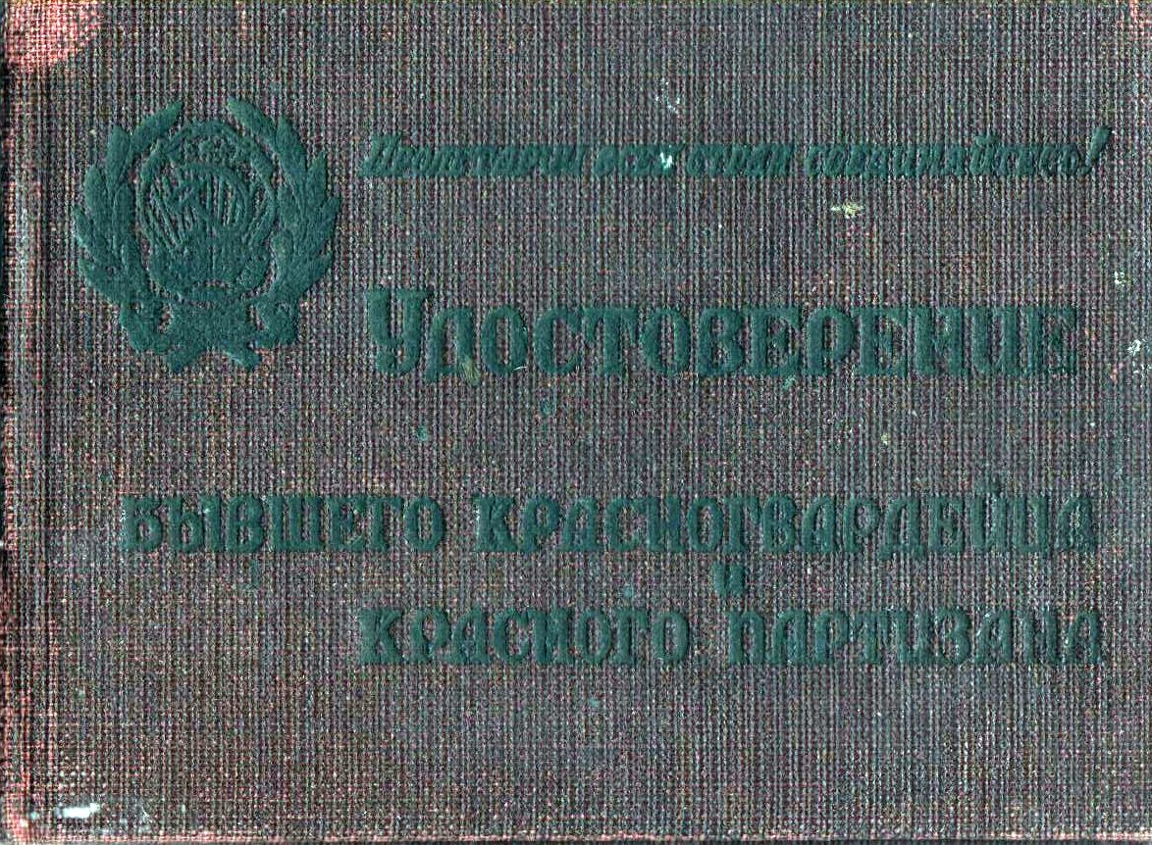
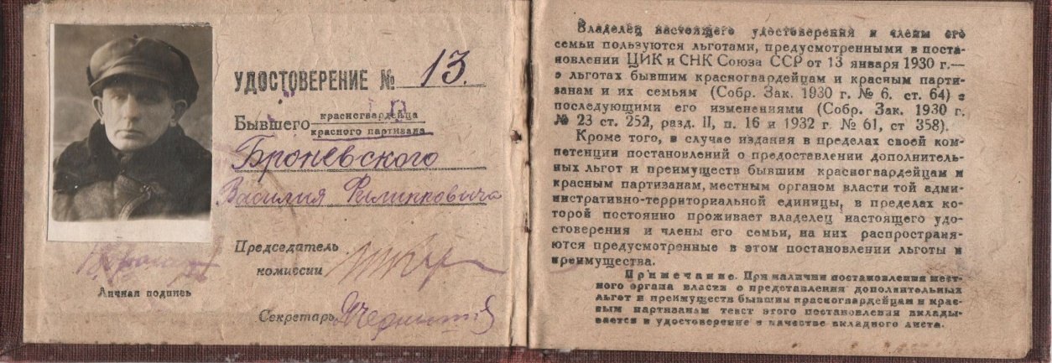
Удостоверение красного партизана В.Ф. Браневского
В декабре 1919 года началась относительно мирная жизнь. Я стал работать в Ново-Кускове в волостном революционном комитете. Так тогда называли Советы. Трудное было это время. Кругом еще полыхала Гражданская война, это было время «военного коммунизма». Все работники Волревкома работали без зарплаты. Не было тогда денег. Служащих кормили, у кого не было своих хозяйств, собранными продуктами в порядке продразверстки. Но все работали.
Осенью 1920 года меня призвали в Красную Армию. Но там оказалось делать нечего, и нас перевели в трудармию. Мне пришлось в Томске 3-4 месяца катать валенки (пимы). Потом через Волревком меня направили учиться в Томский внешкольный институт. 1921 год я учился. Но время было трудное, наш институт расформировали, и мы отправились восвояси. Я вернулся в деревню к отцу и стал работать в сельском хозяйстве. Но это было временное явление, меня избрали земельным судьей – было тогда такое. И я в этой должности проработал до 1 января 1925 года. В январе 1925 года меня избрали Председателем Кредитного товарищества. Которое находилось в Ново-Кусково. И проработал до декабря 1929 года, до ликвидации кредитных товариществ. Работая в Кредитке, пришлось многому учиться новому. Немного познал бухгалтерию, кредитное дело, торговлю и заготовки. В том числе пушнины и многое другое.
Свою семью я приобрел в январе 1922 года, мне уже было 25 лет. На своем пути я встречал хороших подруг, но жизнь складывалась так, что жизненных условий не было. И я встретил девушку на 7 лет моложе меня. На вид была еще ребенком. Но вот встретились и договорились жить вместе. Тогда ее звали Дунька, так как она была по виду еще ребенок. Жизнь началась, скоро из Дуньки стала Дуня, а потом Дуся. Когда мать узнала о моей невесте, ей не хотелось ее, надо было другую. Но та, другая, не надо была мне. В связи с этим больше года моя мать не любила сноху и всячески над ней издевалась. Но Дуся это терпела, надеясь, что мать изменит отношение. И наладились дела через год, мать изменилась, стала уважать сноху. И особенно, когда у нас появилась дочь Елена, да еще вся в отца. Бабушка души не чаяла от внучки. А еще через год появился сын Михаил. Жизнь наша семейная вошла в норму и начался хоть и короткий, но ухабистый жизненный путь. Он оказался чрезвычайно короток. В 1950 году в конце июля Дуся умерла, спасти не успели. Врачи несвоевременно обнаружили заболевание раком желудка, а когда обнаружили – было поздно. Были большие поражения внутренних органов. Жизнь наша совместная была очень короткая, и много было ухабов. До 1929 года мы жили вместе с отцом в одном хозяйстве, где жена и работала. А я в это время работал в Ново-Кускове, и с семьей встречался только по выходным дням. Безусловно, так жить нельзя было, но по обычаю вроде нехорошо было и делиться с родителями. Так что мне не всегда было известно, что жена переживала в семье. Это почти 9 лет!
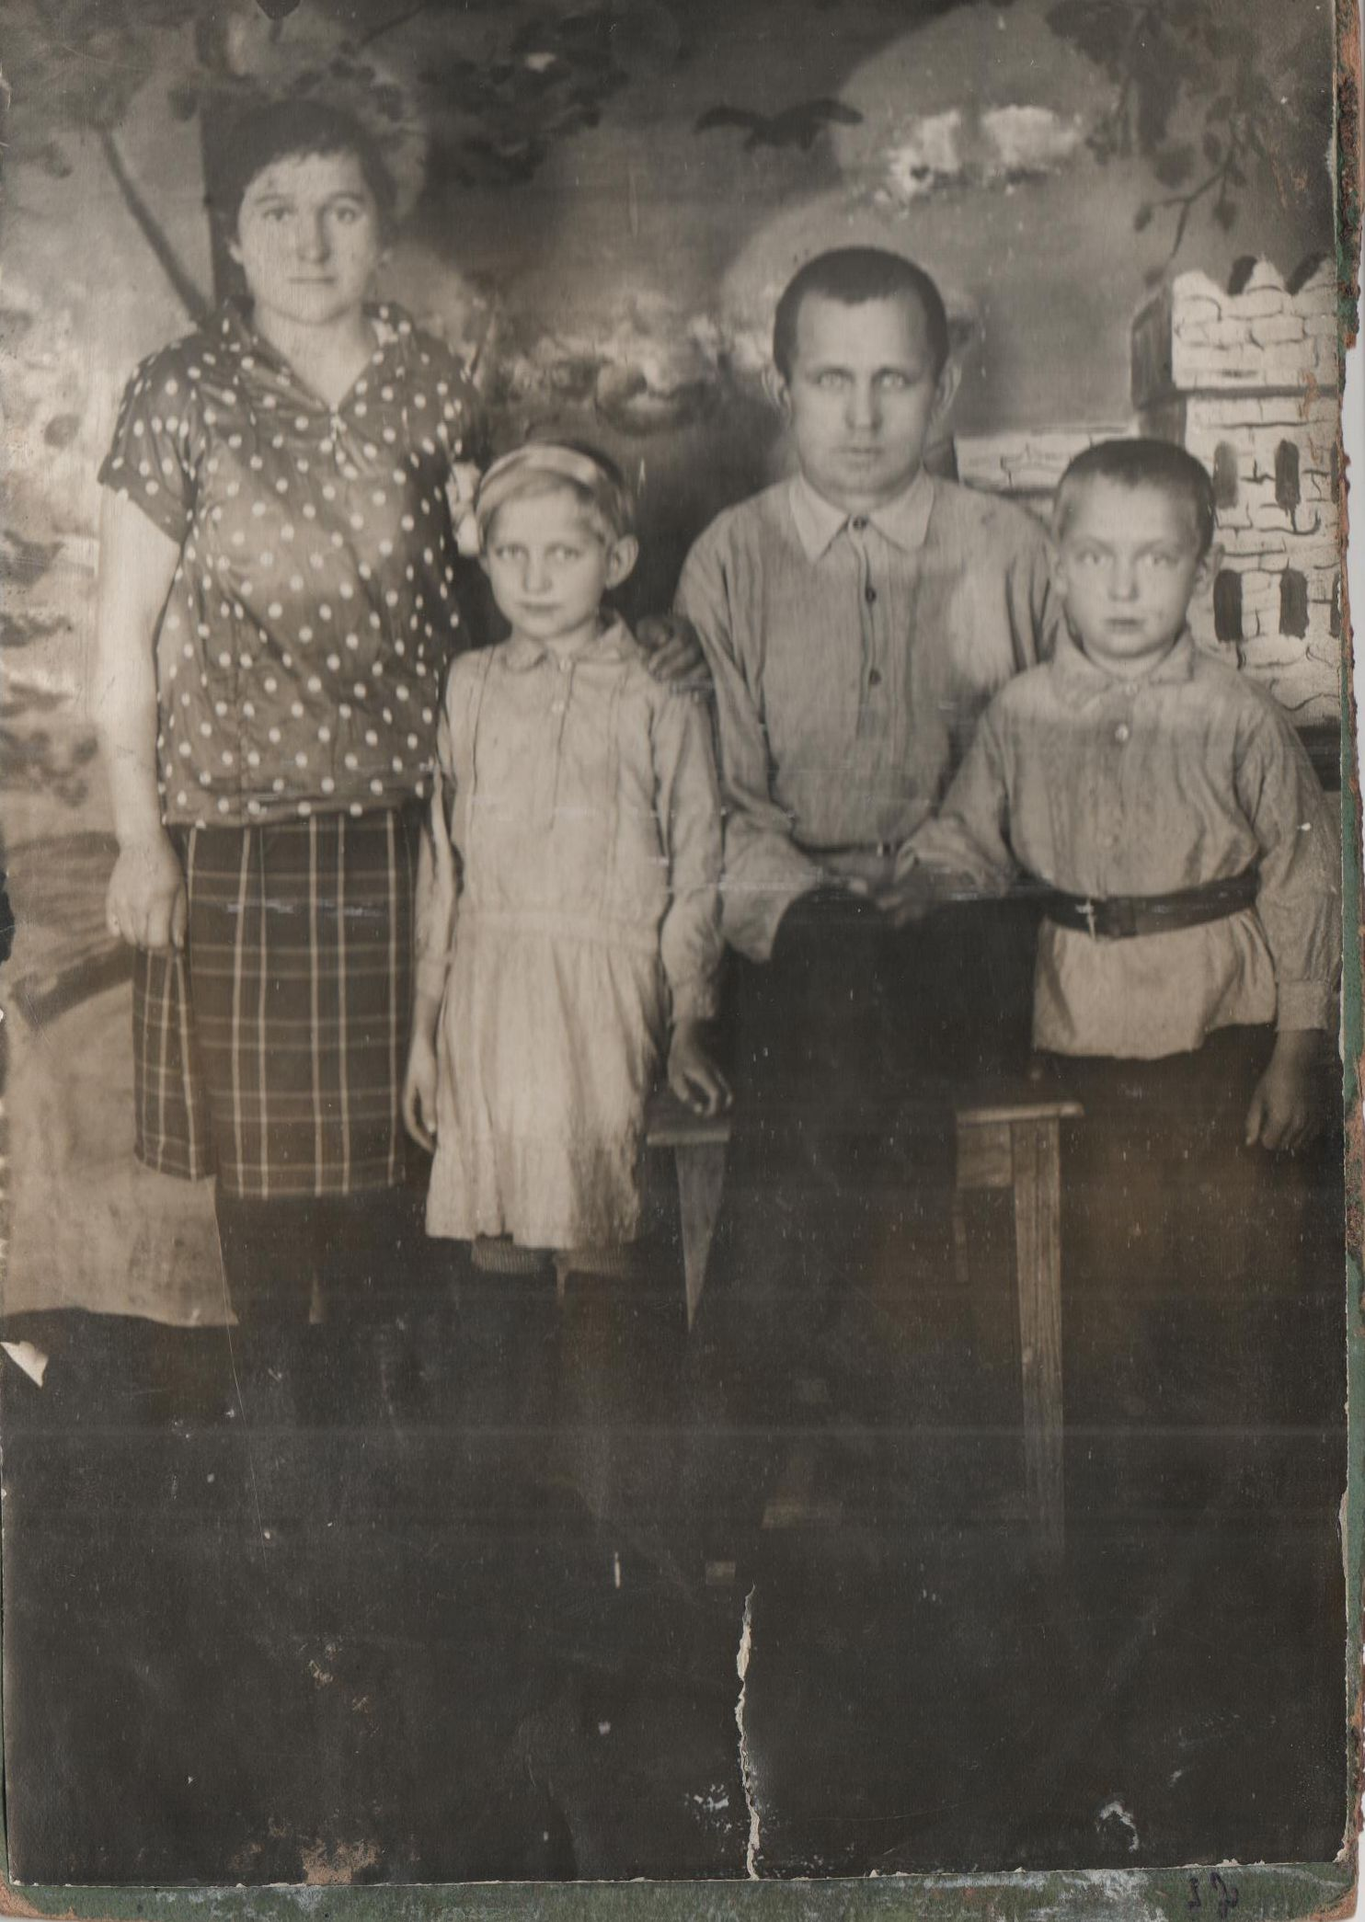
Семья Браневских. Начало 1930-х годов.
В 1929 году от отца отделились. Мы пошли в коммуну. Жена стала работать как коммунарка, а я работал в объединении коммун, и только в 1930 году стал работать непосредственно в коммуне и жить вместе. После этого больше врозь жили мало. Хорошее время нашей семейной жизни можно вспомнить, когда я работал начальником строительства льнозаводов, 1931 – 1934 года. В это время была хорошая жизнь. Хорошо прожили 1934-35-36 годы. А в 1937 случилась катастрофа. Я оказался в тюрьме, откуда выбрался в 1939 году. А как жила семья, можно себе представить.
В 1939-1940 года жизнь начала входить в колею, но началась война. А с ней и переживания. В период войны жили в доме Ганичева Григория Степановича, отца дусиного, но нас там было 12 душ: Ганичев с женой и их мать и сын, семья Диковых – 3 человека, семья Ганичевой Веры – 3 человека и нас 4 человека. В 1942 году двоих взяли на фронт: моего сына Мишу и дусиного брата Сеньку. Но семья была большая, и главная тяжесть по всем внутренним делам ложилась на Дусю. Этот период был таков, что Дуся оказалась в домработницах Ганичевой В., Диковой Н. и ее родителей, так как жили в их доме. Надо было страшное терпение, чтобы перенести такую нагрузку. Но пережила.
Кончилась война. В 1947 году построили свой дом. А в 1949 женился Михаил, жизнь приняла нормальный характер. Но и здесь постигла беда. Весной 1950 года Дуся после тяжелой болезни умерла. Так преждевременно была прервана жизнь дорогой мне подруги Евдокии Григорьевны. А как она любила семью, дружбу – это просто не написать.
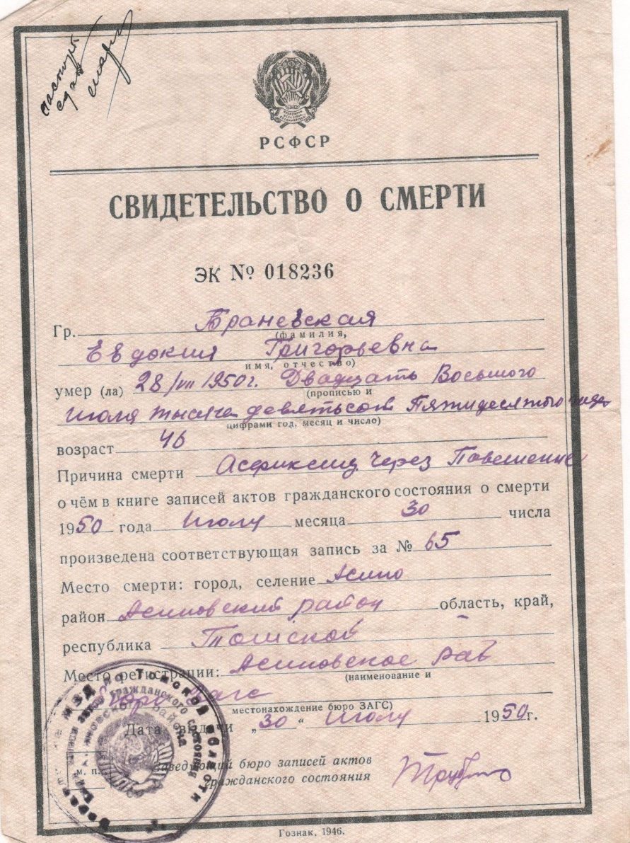
К 1929 году я прошел порядочный жизненный путь, мне доверяли руководящую работу. В 1927 году вступил в Партию, и необходимо отметить, что до 1928-1929 годов в работе не было особой напряженности – колхозов еще не было, а хозяйство единоличников росли самотеком, если их обслуживали, то это через торговую покупку сельхозпродуктов и продажу промышленных товаров и сельхозмашин. В условиях бывшей Ново-Кусковской волости поворот в сторону перестройки работы в сельском хозяйстве начался в 1928 году. Начали более строго учитывать доходность единоличных хозяйств, и по доходам проводились обложения налогом. В это же время начались организовываться кооперативы (?). Их было хоть и мало, но работа началась. А уж в 1929 году в деревне Тихомировка, а позднее и в деревне Ксеньевка были организованы сельхозкоммуны. После работы в кредитном товариществе, 1929 год, я немного работал в Райколхозсоюзе и руководил объединением коммун и ТОЗов. А в 1930 году райком партии направил работать непосредственно в коммуну «Смычка» деревни Ксеньевка, где я и проработал до апреля месяца 1931 года. То есть до перевода сельхозкоммуны на устав сельхозартели. Руководить в то время коммуной – это было дело новое, особенно в наших условиях. Поучиться не было ни у кого, все делалось, исходя из местных условий. Все коммунары жили в своих собственных домах, а их было до 200. Надо было всех накормить, обеспечить топливом, ну, и забота об одежде. Это было в 1930 году. Еще хуже было в 1929 году в первый период организации коммуны. Можете себе представить: деревня Ксеньевка в составе до 250 дворов. А в коммуну вступило только 16 хозяйств. Из них - 6 хозяйств единоличников. Вступили в коммуну в основном жители деревни Ксеньевка. У всех были большие семейства. Из них многим коммуна была не по нутру. Поэтому единоличники всячески влияли на коммунаров с целью разрушить коммуну. Ведь на самом деле коммуна из 16 хозяйств без окрепшей экономики не могла быть примером для единоличных хозяйств. И вот единоличники все свои силы открыли огонь на развал коммуны. Но хоть и трудно было, коммунары выдержали все штормы и остались жить и расти. К коммуне присоединились выселок Корнеевка и деревня Победа. И больше половины деревни Ксеньевка. К маю 1931 года коммуна стала экономически сильной и политически устойчивой. И когда вопрос был поставлен на вопрос о переводе на устав сельхозартели, многие не желали переходить. Из коммуны «Смычка» стало крупных 3 сельхозартели, в том числе, колхоз «Победа», колхоз «Красный пахарь» и колхоз им. Ленина. Большим недостатком коммуны того времени были плохая организация труда, сдельщины не было, работы учитывались по выходам. А что сделано – не учитывалось: день отработал – ставили палочку, а за полдня – 1/2 . За работу были установлены помесячные зарплаты в денежном выражении. Такая система не являлась стимулом для роста экономики хозяйств. В апреле 1931 года я коммуну сдал. Меня райком партии направил на работу начальником строительства льнозаводов в д. Ксеньевка. Теперь он называется Асиновский льнозавод. Льнозавод я построил и сдал в 1932 году. И начал строить Сергеевский льнозавод. Его построил и сдал в эксплуатацию в 1934 году в феврале месяце. После чего райком направил работать в Асиновский райисполком. Работая на строительстве льнозаводов пришлось немало пережить тревог. У меня по строительству не было никакого знания. Надо было учиться и строить. Все это преодолено, заводы построены и работают. А мне в райисполкоме дали отдел по руководству работы торговли. Тогда он назывался Рай(?)торг. На этой работе я работал до осени 1936 года. Работа была подсильной и шла неплохо.
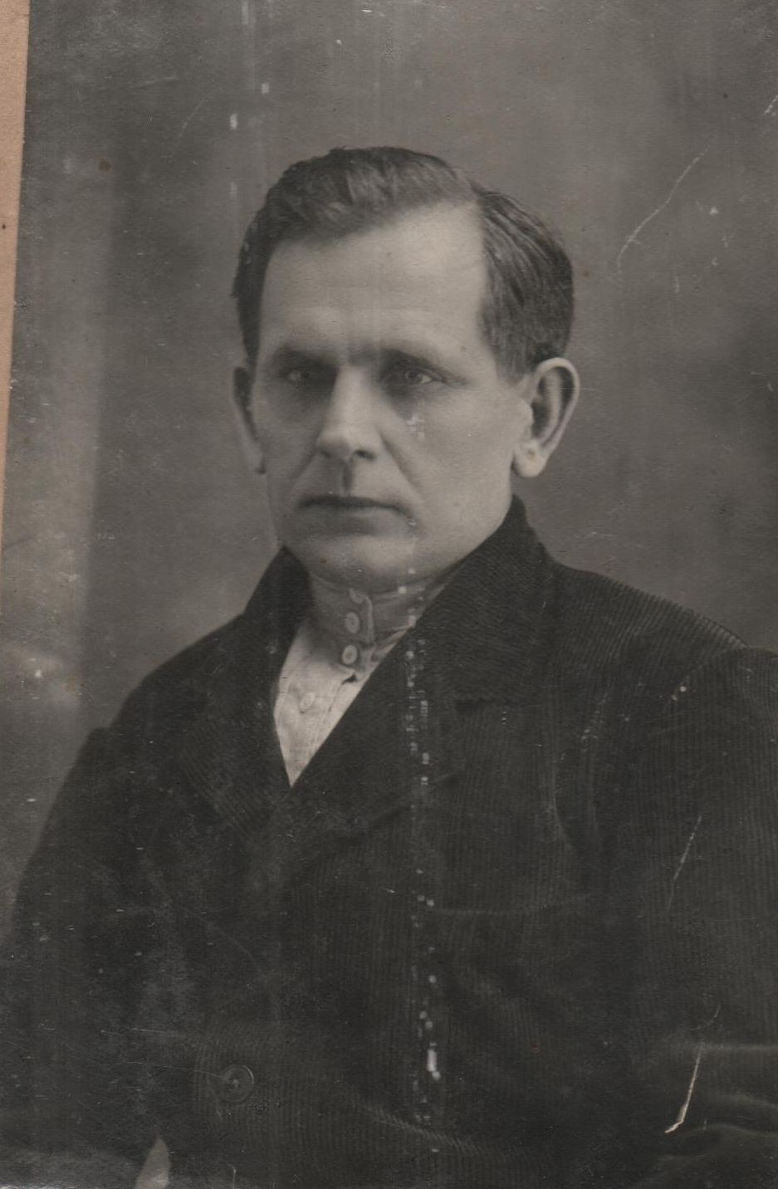
В.Ф. Браневский. 1936 год.
А осенью 1936 года меня перевели на работу заведующим РайЗО (загототдел). Эта работа была для меня новой и трудной, тем более , что тогда приходилось руководить 135 колхозами. Хотя они были и мелкие, но их было много. К примеру – их сегодня только 12 хозяйств. Время было трудное не только по работе, но и по обстановке.
В 1937 и 1938 годах моей жизни – это были годы самые страшные.
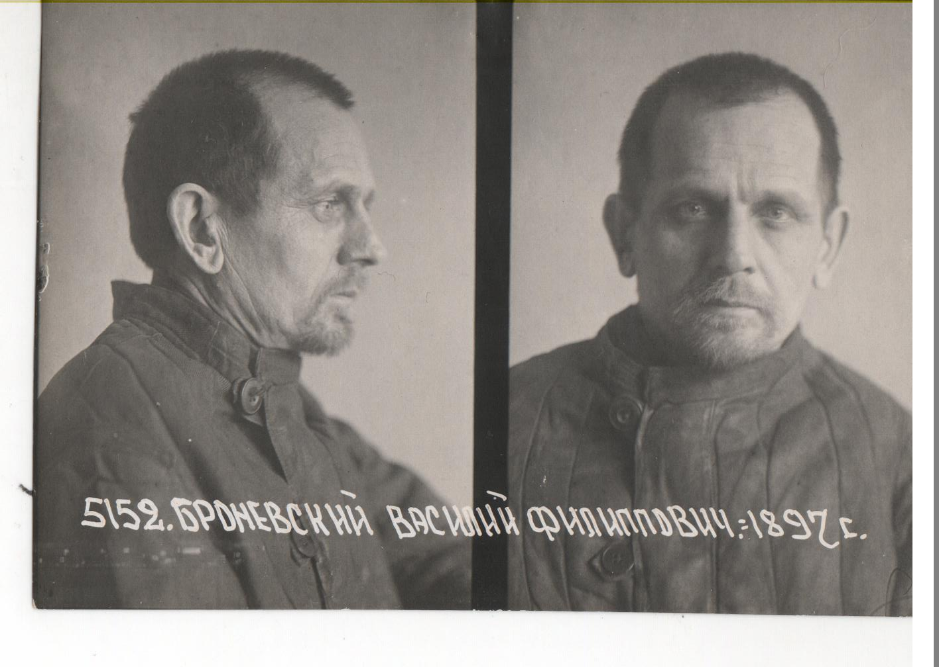
Фото В.Ф. Браневского из дела. 1938 год.
О них я остановлюсь несколько подробнее. В 1936 году для укрепления сельского хозяйства на село Партия прислала из города рабочих представителей. Их тогда называли 25-тысячники. Назначение их было – заменить плохих председателей колхозов и поставить в колхозов за счет государства парторгов. Так оно и было сделано. Приход в район такого пополнения привел к значительной перетряске. Эти колхозные «комиссары» стали везде искать теневые стороны. Этому способствовало и то, что в 1937 году началось действие ежовщины, а позднее – Берия по уничтожению старых партийных и беспартийных кадров. Не смотря на то, что я был выдвинут на работу зав РайЗО весной 1937 года, начали находить в работе РайЗо разного рода неполадки, а их безусловно приписывать мне. К июлю месяцу 1937 года мне это собрали в кучу и добавили еще звание кулака, исключили из партии, сняли с работы, дело передали для привлечения к судебной ответственности. Прошли июль-август-сентябрь-октябрь, дело на меня оформили в нарсуд и передали. За два дня перед октябрьскими меня взяли под стражу, арестовали и 12 ноября состоялся показательный суд по 109 ст. с защитой и обвинением. В общем, все было состряпано так, чтобы меня запрятать надолго в тюрьму, и это было сделано. На суде выставили свидетелей, которые дали ложные показания, только бы меня обвинить. В числе свидетелей был Кровельщиков Роман. Мои доводы суд не принял во внимание, и решил дать 8 лет заключения в общих местах отбывания. С этого начались мои переживания во всех видах. Я хорошо зная советское законодательство, не мог поверить, что так могут оклеветать человека и загнать его в тюрьму. Но факт остался фактом. В декабре 1937 года я оказался в Прокопьевске, в лагере для заключенных, где пробыл до февраля 1938 года. Все то, что со мной случилось, я валил на местные власти. Думая, что в верхах разберутся и оправдают, подал жалобу. В феврале 1938 года меня отозвали из лагеря и привезли в Асино в каталажку. К этому времени арест старых кадров принял катастрофический характер. Арестовали двух председателей райисполкомов, землеустроителя, моего зама по животноводству, директора МТС и многих других. Всем им предъявили 58-ю статью с разными пунктами. По моему делу решение суда отменили, и присоединили к этой же группе, и тут началось светопреставление. Как можно себе представить, арестованные проработали до этого в советских и партийных органах по 10-15 лет, и вдруг стали изменниками родины – шпионами, террористами и всем прочим. Это был страшный удар по всем нам. Мы не верили, что это дело Москвы, валили все на область и район, думали ЦК Партии узнает и все исправится. Материалы для обвинения были разного рода: провокационные показания ложных свидетелей. В числе таких свидетелей были Антон Липский, Роман Кровельщиков, и многие другие. Мы писали жалобы в ЦК, но, как видно, в то время они туда не доходили, а если и доходили, то на них никак не реагировали.
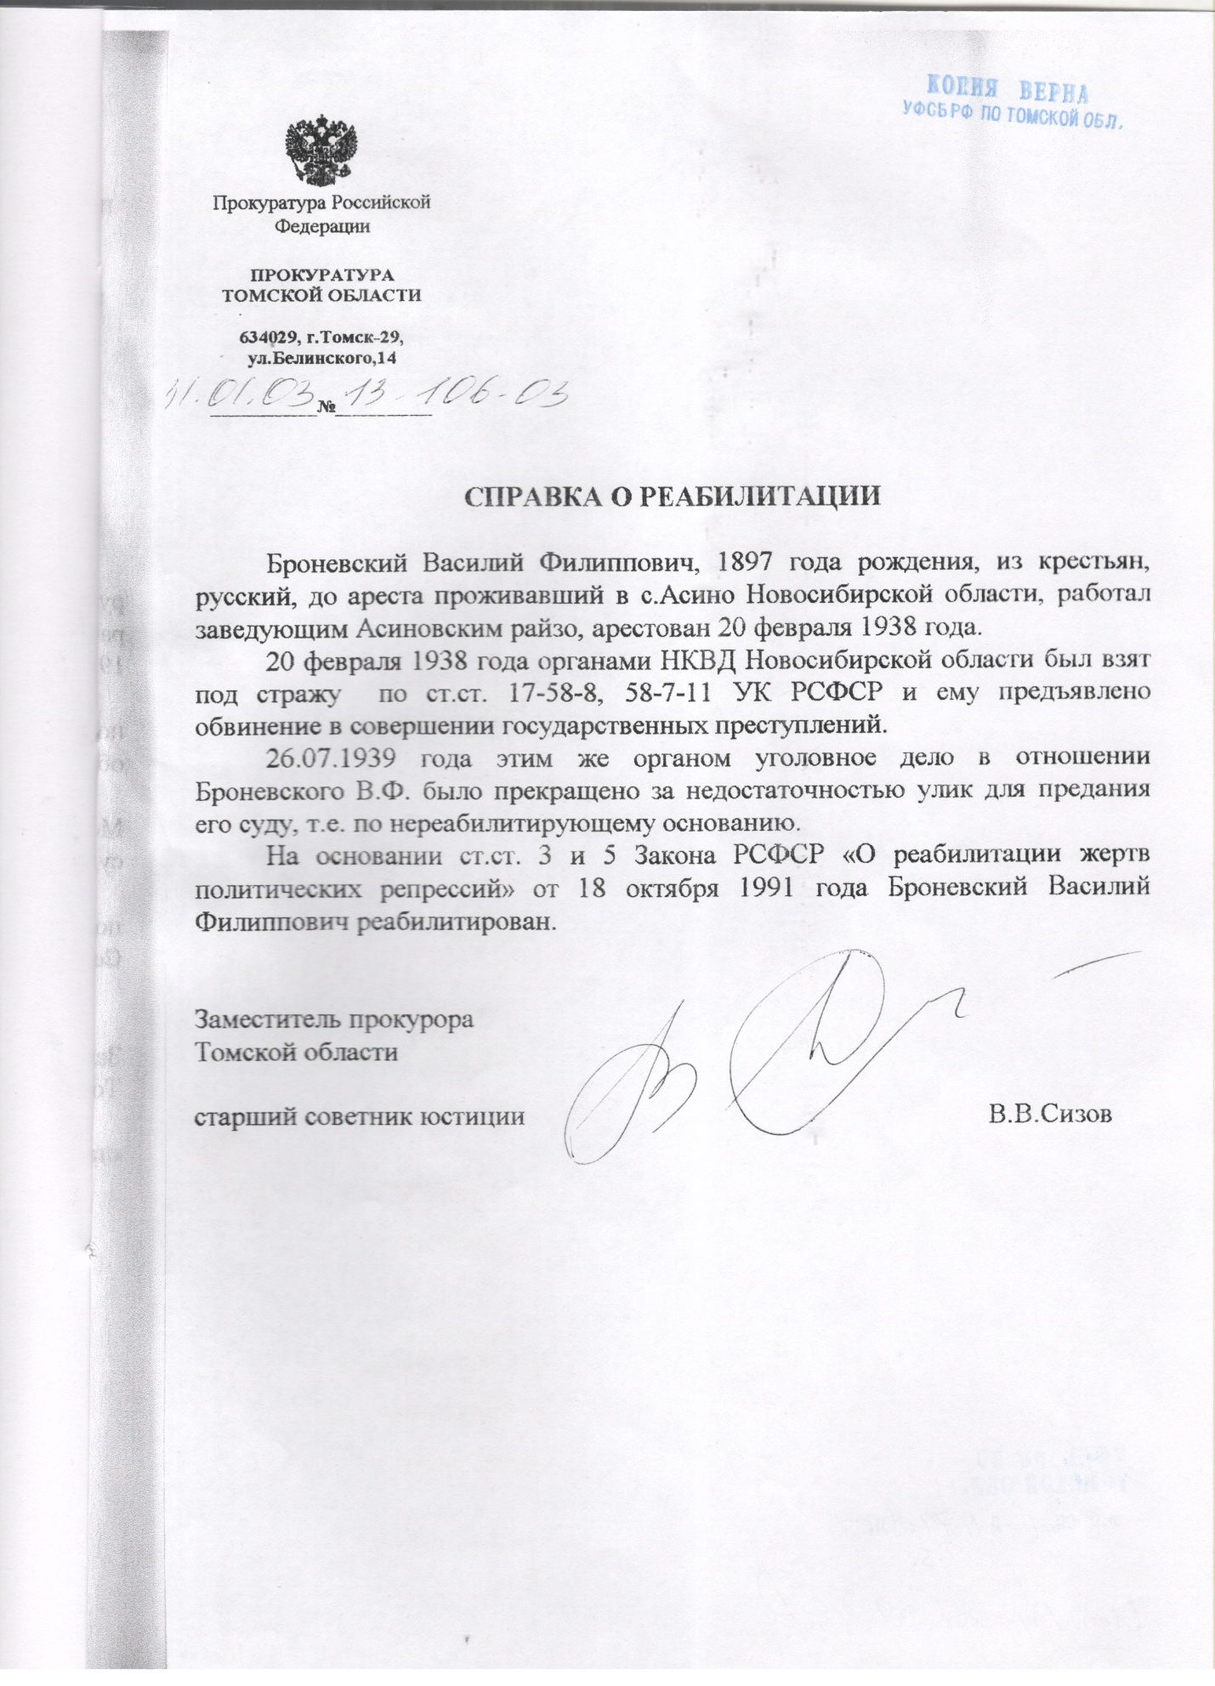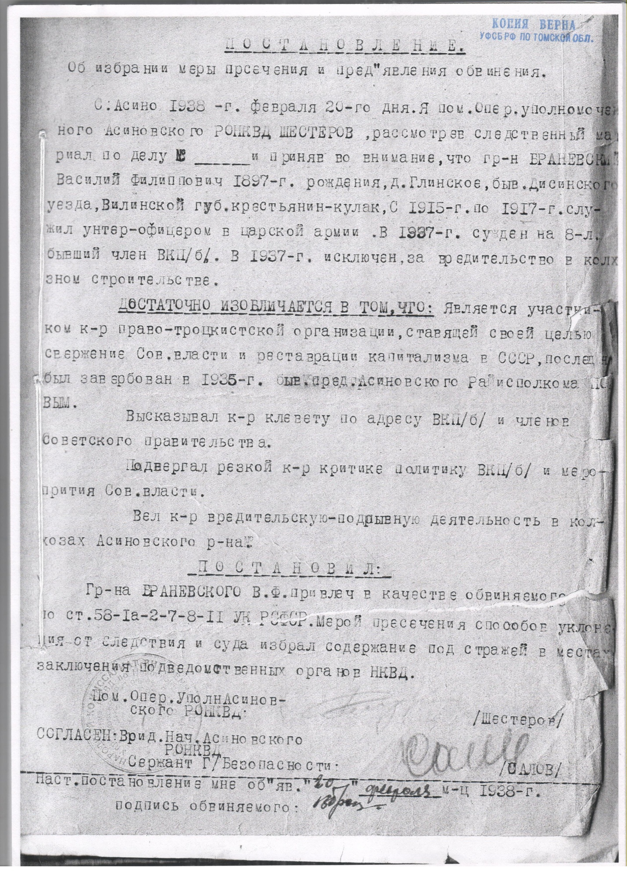
Из личного дела В.Ф. Браневского.
С февраля 1938 года по ноябрь 1938 по всей этой группе велось следствие. Следственные материалы несколько раз переделывались, так как они в Асино были сделаны слишком примитивно. При ведении следствия следователи применяли всякие меры принуждения, добиваясь нужным им показаний. В том числе избивали и голодом морили, и прочее. И вот пришел ноябрь 1938 года, дело нашей группы оказалось в военной комиссии Верховного суда. В это время мы находились в Новосибирской тюрьме, во дворе НГБ, суд состоялся в здании НГБ. Это был не суд, а какая-то насмешка. Суд заседал в огромном зале в составе трех человек. Больше в зале никого не было, кроме конвоя. В зал заводили подсудимых поодиночке, подсудимого не садили, стоя объявляли обвинение и сразу выводили в комнату ожидания. Так судили и нашу группу в 15 человек. После объявления обвинения мы все оказались вместе, тогда как до этого не знали, кто где сидит. Для объявления решения суда опять вызывали по одному и сразу куда-то уводили. Что кому суд определил, мы не знали.
А теперь о себе. Когда меня привели в зал суда, то невольно возникла мысль, что это не суд, а посмешище над тем, что должно быть. Я уже сказал, что зал, где судили, в длину был не менее 29 метров. И таким образом подсудимые от суда находились на расстоянии примерно 15 метров. Сразу, как завели в зал суда, судья объявил обвинение, а в конце задал вопрос, признаю ли себя виновным. Я заявил суду, что все обвинения, предъявленные мне – ложные. Виновным себя не признаю. Вызвали одного из подсудимых подтвердить мою виновность. Он от подтверждения отказался. На этом разбирательство и закончилось. Когда дошла очередь объявлять приговор суда, выводили в зал по одному. В зал меня завели с двумя охранниками. Опять же стоя заставили слушать приговор суда, он был короткий. Зачитали, что суд признал виновным, назвали статьи и пункты, и объявили: «Суд приговорил к высшей мере наказания – расстрел». Как только был объявлен приговор, охранники подхватили за руки и повели из зала. Спустились вниз, и через двор повели в тюрьму, где и втолкнули в камеру смертников. Когда меня втолкнули в камеру, там уже два человека сидели с таким же приговором. В соседних камерах тоже сидели смертники. Когда я оказался в камере смертников, и до меня дошло все то, что случилось, я пришел в потрясение. Что со мной было – не опишешь. Не обошлось без истерики: крик, слезы и все, что может быть в этом случае. Находясь в тюрьме до суда, мы многое слышали, как расправляются со смертниками. Все это приводило меня и остальных приговоренных к страшному мучению. Погибать, не знаю за что! Я думал, что суд разберется, а суд даже и не подумал разбираться. По определенному трафарету выносил приговор. Мне сидящие со мной в камере посоветовали написать заявление о неправильности суда. Я потребовал бумагу и написал, но это ничего не давало обнадеживающего. И так начались самые страшные переживания в моей жизни. Можно представить, как мы прожили первую ночь. Всем известно, что расстреливают ночью, где то в подвале этой же тюрьмы. Каждый шорох и стук для нас казался концом жизни. Считали, что идут за нами. Прошла ночь, наступил день. Это значит, что до следующей ночи живем. Так началось изо дня в день. К тому же нам в камеру ничего не давали из наших манаток. В камере сидели, в чем были на суде. Это давало повод, что с нами все кончено. Так переживали мы до 10 дней – и все живы. К этому времени нам в камеру принесли наши котомки. Нам стало непонятно – в чем дело, почему не расстреливают. А время идет, и примерно через месяц после вынесения приговора нам объявляют, что смертная казнь отменена, а что дальше с нами будет – ничего не говорят.
Итак, время идет, прошла зима. Наступило лето 1939 года. К нам в тюрьму по разным источникам стали доходить сведения, что многих вызывают к следователю и ведут допрос. Некоторых с камер уводят и больше не возвращают. Это было и загадочно, и страшно. И вот в августе месяце 1939 года меня с камеры вызвали с вещами, сразу нервы дали о себе знать, настал какой-то конец. Внизу, куда меня привели и предложили положить мои вещи, там уже лежали мне знакомые вещи наших асиновцев. Меня посадили в камеру ожидания. Время идет – меня не трогают. И только после обеда повели к следователю. Что я услышал у следователя – не мог себе поверить. Мне предложили подписать протокол о моем освобождении из тюрьмы. Я подписал, мне дали документ явиться к следователю в Асино, дали денег на проезд до Асино. Привели обратно к моим вещам, и в сопровождении сотрудника НГБ вывели за ворота на улицу в городе Новосибирске и сказали: «Ты свободен». Так представьте, какое было у меня состояние. Сотрудник остался у дверей, а я шагнул на улицу, на свободу. Пройдя несколько – сзади никого не слышно. Оглянулся – никого не видно. Я пошел на вокзал, и на второй день был в Асино.
Мои дорогие жена и дети жили у Ганичевых. Я домой пришел рано утром. Это было в августе. Все еще спали. На мой стук дверь открыла мать Дуси. Она, как и все наши, меня не ожидала. Вышла в одной рубашке, увидев меня вскрикнула, ахнула и закричала: «Василий пришел!» Тут и началось. Где кто спал – вскакивали и бросались ко мне. Так началась жизнь с начала. Человек вернулся с того света. Так все считали, так на самом деле и было. Письмо в адрес Асиновского (отделения) НГБ – говорилось о моем освобождении и одновременно предлагалось дело оформить по 109 статье УК. Следствие было проведено и в сентябре состоялся суд на общих основаниях. Суд пришел к выводу – вместо 109 статьи оставить мне 111 статью, и приговорил к тюремному заключению на 1 год 8 месяцев, а я уже отсидел 1 год 9 месяцев, мне их засчитали, и суд объявил – ты свободен. В общем, по моему делу свели все к тому, чтобы на мне оставить какую-то грязь. Хотя было обидно, но лучшего ничего сделать в тот момент нельзя было.
С сентября 1939 года я снова стал человеком и начал работать в Лесопромкооперации, «Лесхимсоюз» здесь же, в городе Асино. «Лесхимпромсоюз» в то время обслуживал 4 района: Асиновский, Пышкино-Троицкий, Зырянский и Тегульдетский. Мне поручили работу снабженца. Итак, жизнь началась снова и вошла в свою колею, хотя осадки прошлого отложились навсегда. В «Лесхимсоюзе» я проработал с сентября 1939 до апреля 1945, до отзыва меня на работу в Райисполком заместителем председателя Райисполкома. В «Лесхимсоюзе» мне пришлось много работать и осваивать новые профессии. А именно: я стал специалистом по выработке сосновой смолы, дегтя, скипидара, пихтового масла, спирта и политуры (портины?) из березы, добыча живицы сосновой и еще кое-чего. Меня сделали специалистом по выработке лыж для оборонного значения. И научился кой-чему другому. Во время войны на меня была наложена бронь и на фронте я не был. Работал в «Лесхимсоюзе» я прошел все должности от заведующего сбытоснабжением до председателя союза – 1944 – 1945 год. Работа была хорошая и интересная. В 1944 году я вновь оформился в Партию, через 6 лет перерыва. В апреле 1945 Райком меня отозвал из «Леспромсоюза» на работу в райисполком на должность заместителя председателя Райисполкома. Эта работа для меня не была нова, но все же пришлось много осваивать. На этой должности я проработал до 1947 года, потом на мое место поставили демобилизованного офицера, а меня передвинули на работу председателя районной плановой комиссии. Опять для меня работа стала новой. Во-первых, потому что у меня на это не было ни специального образования, ни практики. Здесь я проработал почти до конца 1949 года. Но и с этой работы пришлось передвинуться. В район направили после учебы специалиста, девушку, окончившую институт с уклоном экономического направления. А меня переместили на работу заведующим отделом райисполкома по сельскому строительству. Все, что строилось на селе, наш отдел обслуживал. В отделе работали, кроме меня, два техника-строителя. На этой работе я проработал 13 лет до мая 1961 года или – ликвидации этого отдела. За эти 13 лет отдел пережил различного рода перестройки, мне пришлось быть в звании зав отделом, начальником отдела, со строительной работой я немного был знаком, так как в свое время под моим руководством были построены два льнозавода. Но не смотря на это пришлось немало и доучиваться, в том числе в 1953 году я 6 месяцев учился в Школе повышения квалификации в Курской области.
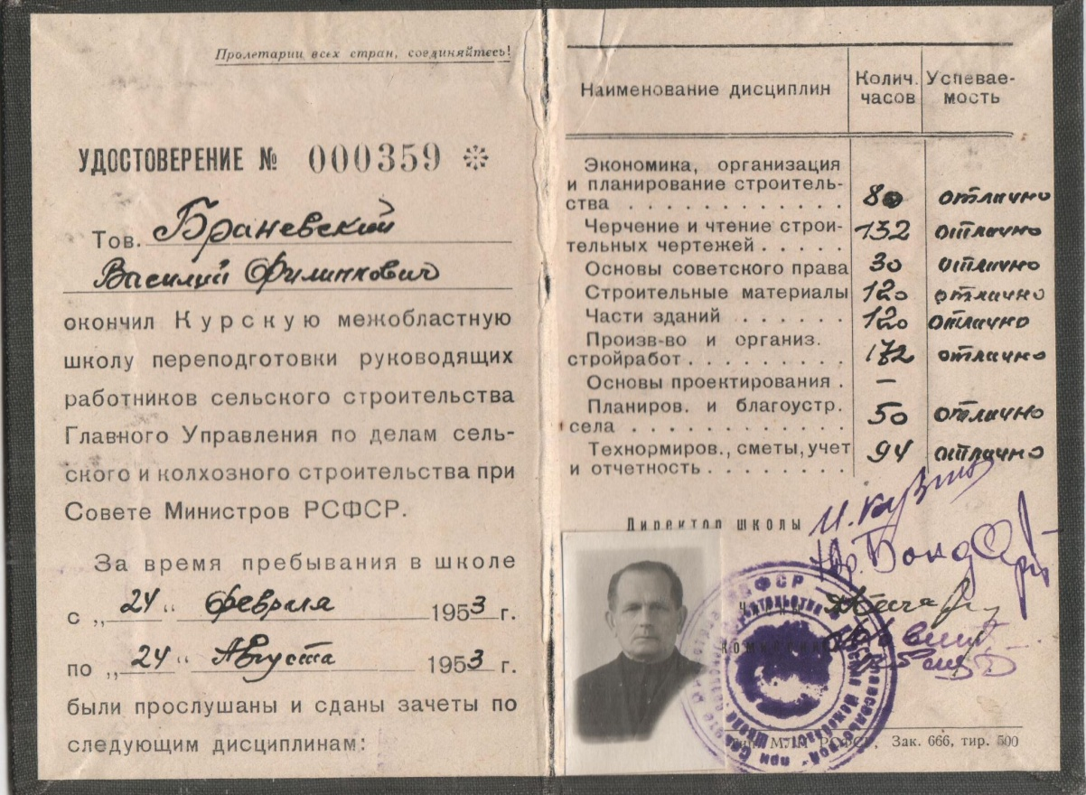
Удостоверение об окончании курсов переподготовки.
Эта учеба дала мне большую пользу, так как я до этого строительной специальности нигде е учился, работал как практик. Но когда я учился, мне было уже 57 лет, дело шло уже вообще к отставке от работы по возрасту, к уходу на пенсию по старости (?), несмотря на большой возраст, после учебы мне руководить строительством стало легче и увереннее. Особенно при встрече с техниками и инженерами я чувствовал себя увереннее и смело вступал в спор, если этого требовало дело. После учебы я еще проработал 10 лет, так что учебу оправдал. В 1961 – 1963 год я был назначен и работал районным архитектором, то есть работал до 1 сентября 1963 года, и ушел с работы в связи с болезнью в возрасте 67 лет, то есть 7 лет проработал, будучи на пенсии. Хотелось работать еще, но здоровье отказало. Строительную работу я любил, и неплохо освоил.
Вот так кончился мой трудовой путь от подростка до старика. За весь свой период работы летуном не был, куда Партия пошлет, там и работал. Из моих записей видно, что 5 лет я проработал в Кредитке, 6 лет – в Лесхимсоюзе, 4 года - строительство льнозаводов, и 23 года работал в Райисполкоме. За время моей работы много пришлось работать по заданию Райкома и Райисполкома «уполномоченным». Несколько лет зимой выезжал на лесозаготовки, там приходилось жить месяцами. А больше всего посылали в сельсоветы и колхозы по разным компаниям, начиная с подписки на госзайм, заготовки сельхозпродуктов, весенняя посевная, уборочная, хлебозаготовки. Приходилось месяцами жить в командировке. Так прожил я в Ильинке, в Новиковке и многих других. За время работы в районе не осталось ни одного населенного пункта, где бы я не был и не проводил работы. Были времена, когда было затруднение с транспортом, пришлось пройти сотни километров пешком. Хотя это было трудно, но работали и задание выполняли. Этого теперь не знают и не испытывают. В колхозе стало стони машин и пешком ходить нет необходимости. Да и колхозов стало вместо 125 только 12.
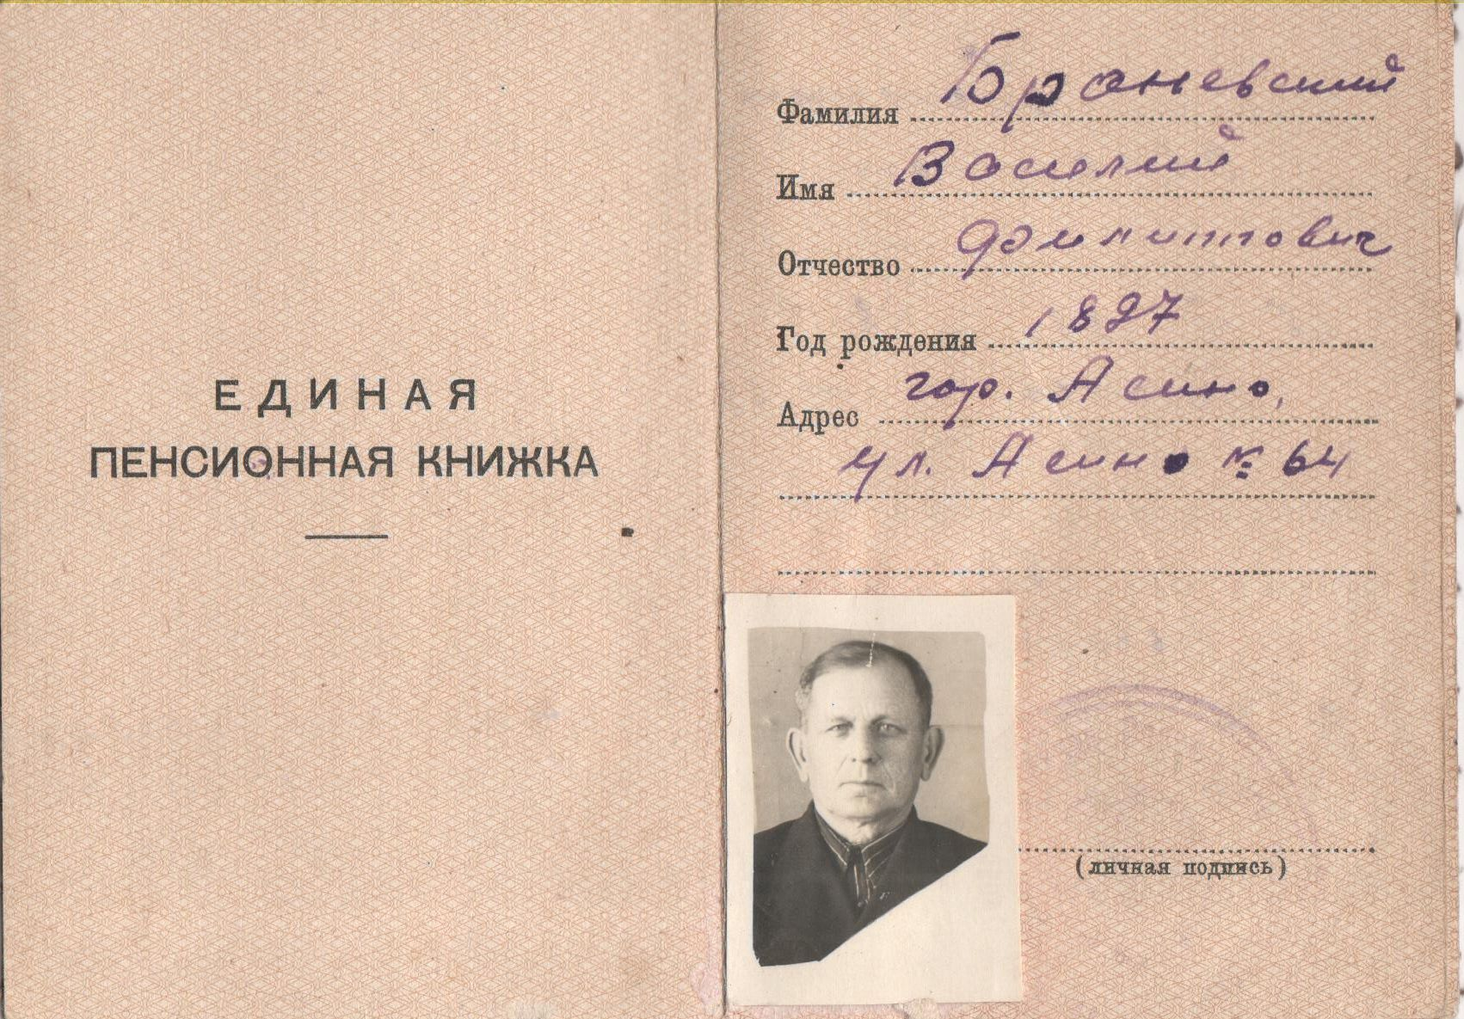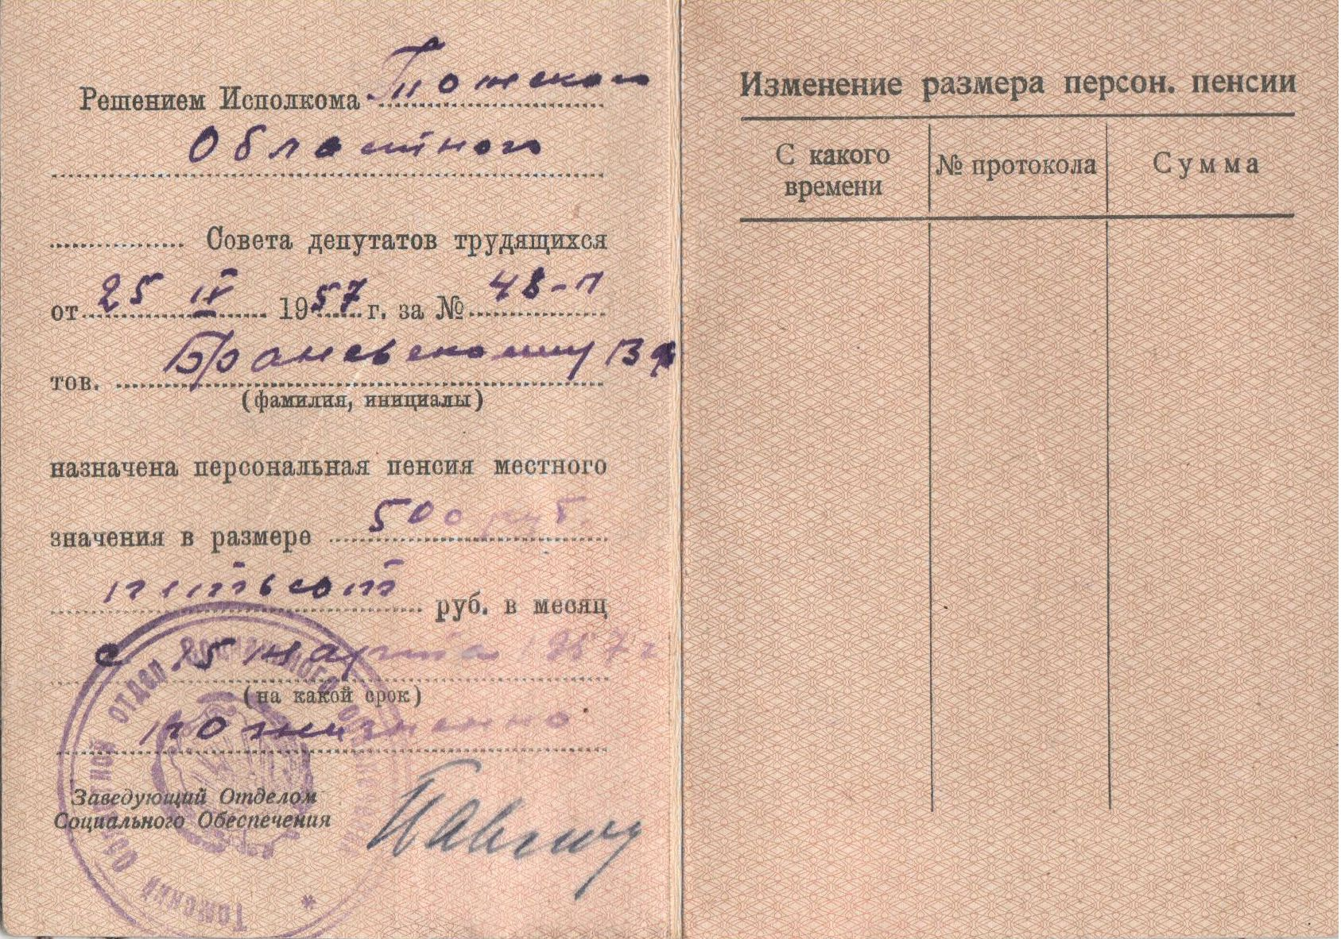
Пенсионное удостоверение Персонального пенсионера районного значения В.Ф. Броневского.
Из моей биографии видно, что периоды моей жизни были периодом исключительных событий. Я имею ввиду 1918 – 1919 - временное господство Колчаковщины в Сибири и борьба с ними, небывалая разруха, вызванная войной 1914-1916 годов, Гражданская война 1917 – 1922 годов, время «военного коммунизма», Великая Отечественная война 1941-1945, восстановление народного хозяйства, в том числе – тяжелой индустрии, борьба за перевод сельского хозяйства с индивидуального направление на индустриальное, колхозное. Период культа личности Сталина и его последствия.
Теперь дожили до более спокойной жизни. Жизнь прожита – все то, что пройдено, дает себя знать и не смотря на далеко не глубокую старость здоровье потеряно, в силу, что приходилось бороться, чтобы еще сколько-то прожить. И так жизнь человека была и есть, проходит в какой-то борьбе за существование. Моя короткая жизнь прожита. Много потрудился для укрепления семьи, на пользу государства. Но считаю большим упущением в своей жизни, что я не получил образования. Не получил приличную путевку в жизнь в 1921 – 1922 годах. Я мог учиться, но в городе был голод, и у меня не хватило мужества это перенести. Учебу бросил, об этом всю жизнь сожалел и сожалею, пока буду жить. Не учился и заочно. Это очень плохо, почему и приходилось уступать место образованным.
Посвящаю эту мою биографию вам, мои дорогие дети и внуки. Не повторите мою ошибку, обязательно учитесь столько, чтобы получить хорошую путевку в жизнь. Тем более, что теперь, при такой высокой технике, без этого теперь просто жить нельзя. Тем более вы теперь участвуете в строительстве нового общества, в строительстве Коммунизма. Теперь надо быть всесторонне образованным, высоко сознательным, во всем передовым. Это будет хорошей памятью вашим дедам, отцам и братьям, отдавшим свою жизнь за Советскую власть, за создание условий построения социализма и строительства коммунизма.
Ваш В. Браневский.
28 июня 1964 года Г Асино.

Автобиография Браневского Василия Филипповича от 29.08.1945 года.
Зам председателя Асиновского райисполкома.
(ГАТО. Ф. Р-829. Оп.5. Д.196. Лл. 13-14)
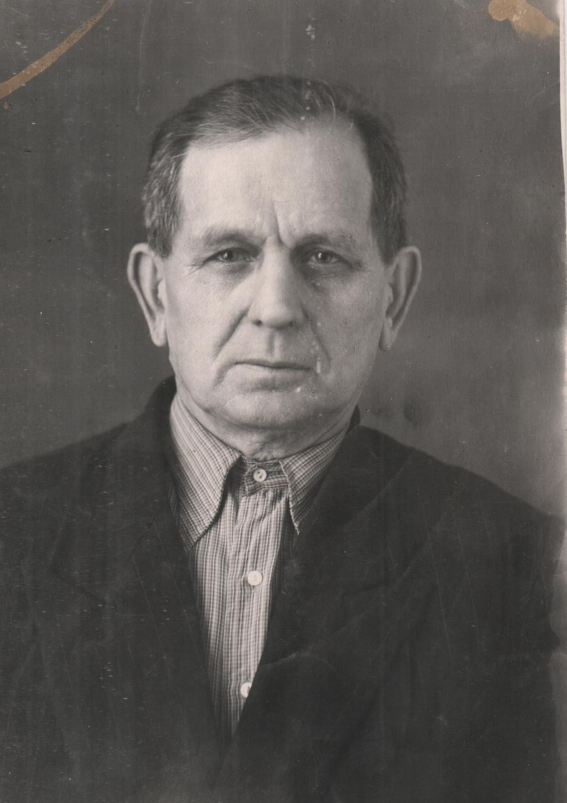
Василий Филиппович Браневский.

Родился в 1897 году в семье бедняка. Родители проживали в бывшей Виленской губернии Диссенского уезда Залесской волости в наст. время – Литовская ССР. Ввиду безземелья родители в 1900 году переехали на жительство в Сибирь в Томскую губернию Томского уезда Ново-Кусковской волости д. Ксеньевка (в наст. время – Асино), где жили без выезда все время. Отец живет и теперь, работает в колхозе «Память Ленина», член с 1930 года. До 1912 года я жил на иждивении родителей. 1912 год – начало моей трудовой деятельности. С весны 1912 года начал работать по найму пильщиком в разных подрядных и единоличных хозяйствах. Так проработал до весны 1914 года. Переехал работать на Дальний Восток. Работал в г. Владивосток и Хабаровске в качестве чернорабочего и каменщика в подрядчиковых компаниях. Русские строили мост через реку Амур. А весной 1915 года вернулся к отцу. Но дома не работал, опять продолжил работать пильщиком и плотником в разных лицах до июня 1916 года, то есть до призыва в царскую армию. В настоящее время – кандидат в члены ВКП(б). В царской армии служил в 21 стр. полку в г. Ново-Николаевске (Новосибирск), здесь был в Февральской и Октябрьской революции. А в мае 1918 года на демобилизацию вернулся к отцу в Асино, где и жил до весны 1919 года. В апреле 1919 года в Асино было организовано большевистское восстание против правительства Колчака. Из восстания организовался партизанский отряд. В отряде работал в качестве ком. Взвода до декабря 1919 года, то есть изгнания Колчака. После чего мне и другим партизанам было поручено организовать на местах Советские органы. Их организовали, где я был избран членом Ново-Кусковского Волревкома, и работал там же завуправлением. С весны 1920 и по январь 1922 года я жил в Томске. Сначала 3 месяца катал пимы, потом учился во внешкольном институте. Окончить не пришлось, институт закрыли и пришлось вернуться в Асино. Здесь с марта 1923 года был избран членом Н-Кусковского Волисполкома, работая по управлению делами. А при организации Райисполкома работал председателем Земельного суда. В январе 1925 года был избран председателем Кредитного товарищества в с. Ново-Кусково, где проработал до декабря 1929 года. В декабре 1929 года был переведен в Райколхозсоюз и председателем Коммуны «Смычка». Работал до апреля 1931 года, с апреля 1931 работал начальником строительства Асиновского и Сергеевского льнозаводов. Заводы построил, сдал в эксплуатацию в феврале 1934, после чего был переведен на работу в Асиновский райисполком в должность зав. Райвнуторгом, а в сентябре 1936 года переведен на работу зав РайЗО, где проработал до июля 1937 года. С этой работы был снят с привлечением к отвественности по делу следствие велось до сентября 1939 года. В результате был сужден по III статье УК и приговорен к одному году. С сентября 1939 года работал в межрайонном Леспромсоюзе управляющим снабсбытом, начальником капитального строительства, завпроизводством и последнее время – 1944 – начало 1945 – Председателем союза.
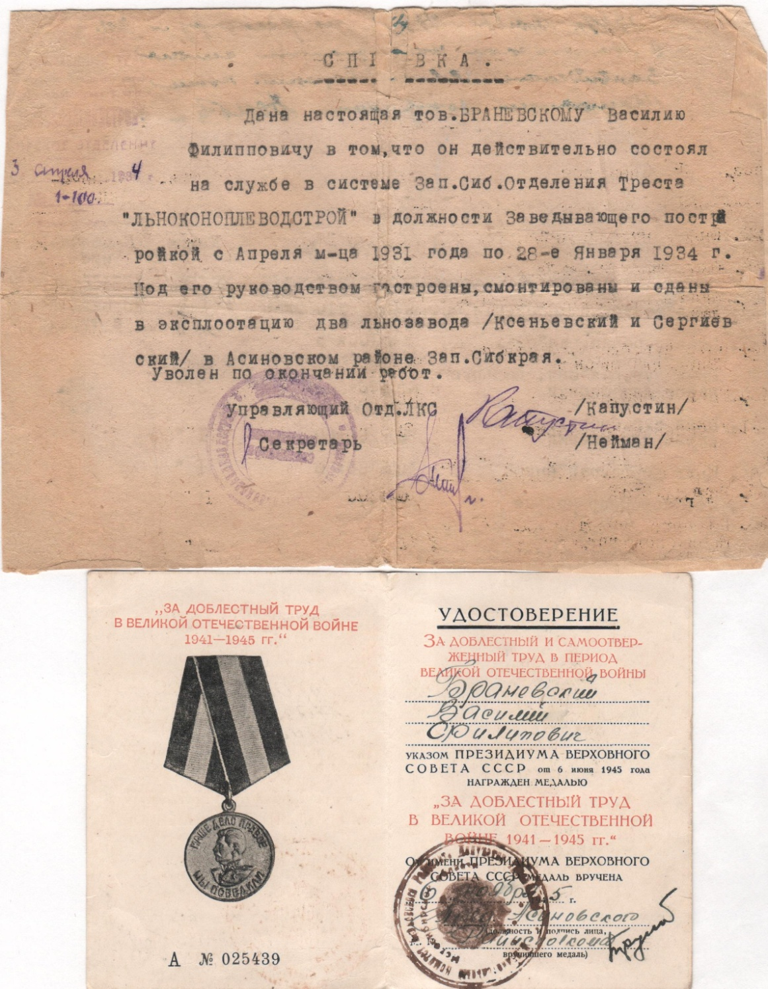

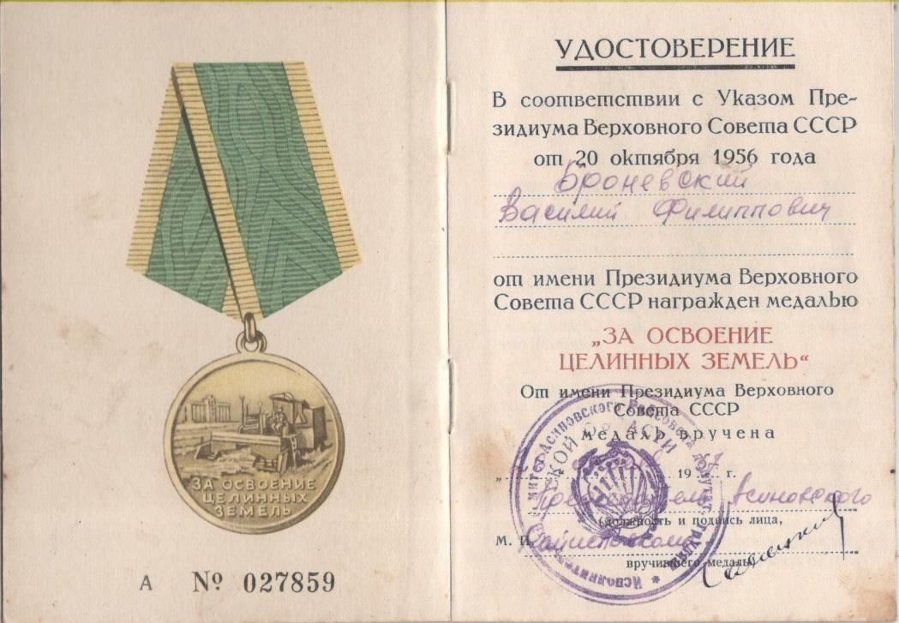
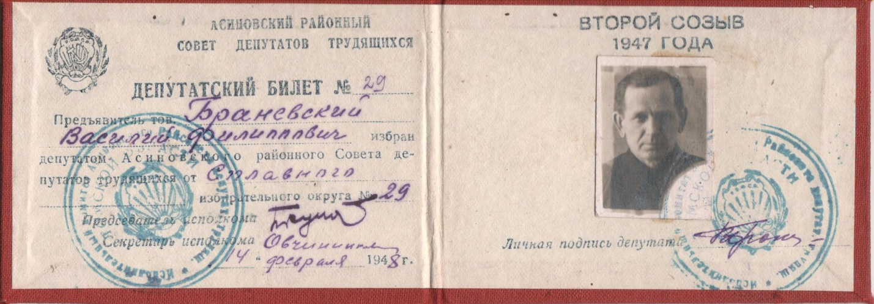
Из личного архива В.Ф. Браневского.

С марта 1945 года отозван в Райисполком, где и работаю в настоящее время зам. Председателя по местной промышленности.
В 1928 году вступил в члены ВКП(б), а в 1937 году в связи со снятием с работы зав РайЗО был исключен из партии и был беспартийным до ноября 1944 года.

Воспоминание о партизанском движении против правительства Колчака в период 1918 – 1919 годов
Браневского Василия Филипповича,
бывшего красного партизана, командира взвода и члена штаба партизанского отряда,
проживающего с 1900 года в деревне Ксеньевка,
в настоящее время - г. Асино, г. Асино, 76.
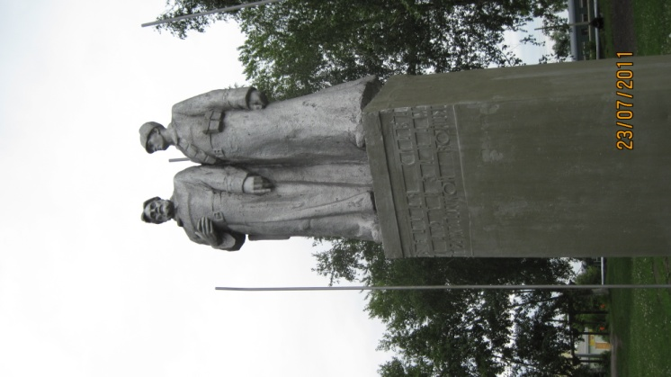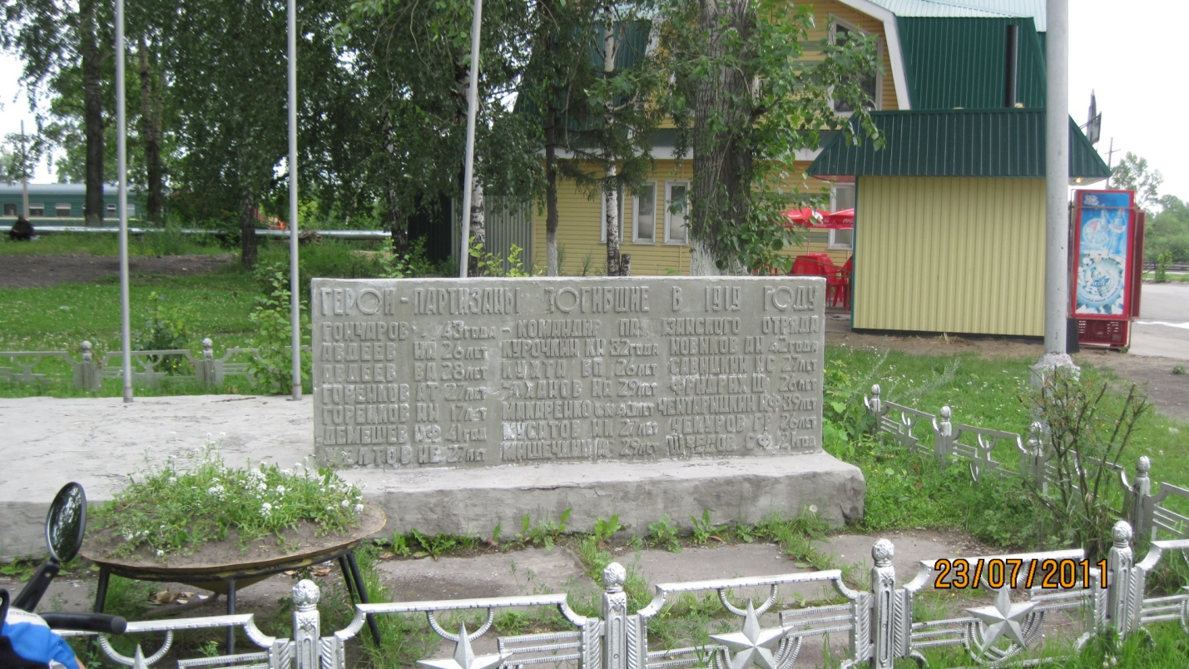
Памятник партизанам отряда Гончарова в г. Асино.

В распоряжении имеются два текста воспоминаний В.Ф. Браневского о партизанском движении. Первый написан в 14 апреля 1957 года, хранится в Асиновском краеведческом музее. Второй – 20 августа 1963 года, хранится в личном архиве Н.М. Браневской. В целом тексты идентичны, текст публикуется по варианту 1963 года.

Партизанское движение 1918 – 1919 годов проходившее на территории бывшего Томского уезда Томской губернии – дело порядочного прошлого, но для истории оно должно быть небезынтересным. Так как оно исходило от широких масс трудящихся, и действия партизан поддерживалось широкими массами трудящихся, как рабочих, так и крестьян. В своем воспоминании я имею ввиду рассказать о событии, которое происходило в населенных пунктах на территории административного деления настоящего периода Асиновского, Туганского, Пышкино-Троицкого, Зырянского и Ижморского района.
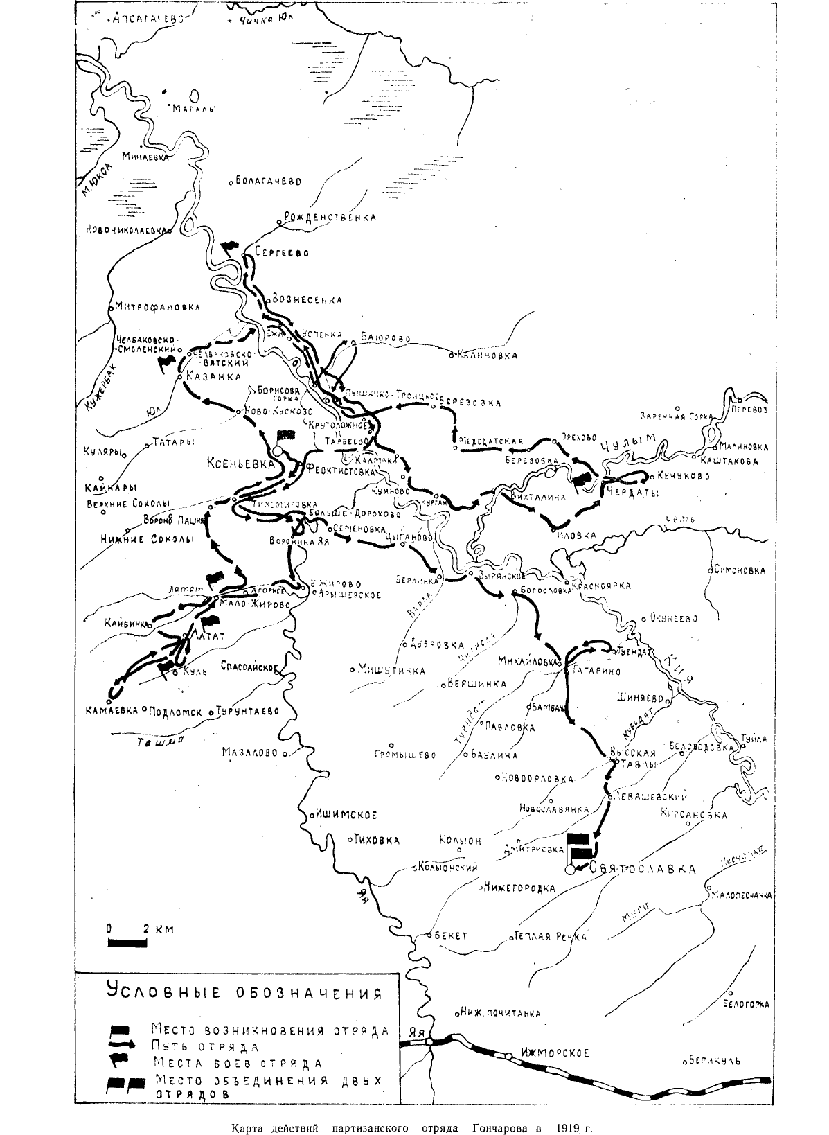

Из книги «Земля Асиновская. Т. 1 Сборник научно-популярных очерков. — Томск, 1995

Партизанский отряд организовался не случайно. Его зарождению многое способствовало. И в первую очередь – Октябрьская социалистическая революция, положившая конец господству капиталистов в России. Революционным путем рабочие в союзе с крестьянами взяли в свои руки управление государством через Советы рабочих и крестьян, депутатов. Но капиталисты не сложили оружие, началась гражданская война внутри страны, контрреволюционные элементы при поддержке и прямом вмешательстве интервентов в ряде районов страны организовали мятежи. В том числе и в Сибири контрреволюции удалось временно захватить власть. Ставленником контрреволюции оказался Колчак. Правительство ставило задачи восстановить в России свергнутую монархию и господство капиталистов. Колчак захватил в Сибири власть и начал вводить свои новые порядки, которые труженики города и деревни знали со времен царизм и против которых боролись не один десяток лет. Поэтому крестьяне и рабочие считали своим долгом еще с большей силой организовать борьбу против контрреволюционного правительства Колчака. Подготовке к вооруженному восстанию в бывшей Ново-Кусковской волости (теперь – Асиновский район) предшествовала глубокая подготовка большевистской подпольной организации, руководила которой Томская подпольная коммунистическая организация. Подпольные организации возникли осенью 1918 года в Ново-Покровке (Куляры) Ивано-Богословского сельского совета и деревне Ксеньевка (Асино). От томской подпольной коммунистической организации для работы с подпольщиками деревень Куляры и Ксеньевка был направлен т. Гончаров. Он же впоследствии был начальником партизанского отряда. Подпольная организация по подготовке вооруженного восстания зародилась в бывшей Ново-Кусковской волости потому что, в основном, эти деревни были населены бедняками. Из которых многие, будучи еще в царской армии принимали активное участие в свержении царизма и при свержении Временного правительства в октябре 1917 года и организовалась Власть Советов.
Прибыв по демобилизации домой, они увидели, что их борьба оказалась не законченной, что ее надо продолжать, так как в Сибири Колчак с мая 1918 года начал вводить новые порядки. Одним из ярких фактов колчаковских порядков можно привести из событий в Сентябре 1918 года. Из города Томска в Ново-Кусково для наведения порядков правительством Колчака был направлен конный карательный отряд. Этот отряд при наведении порядков показал, чьи интересы он защищает. Первым делом карательный отряд произвел аресты всех активистов, кто выступал против Колчака и призывали к восстановлению власти Советов. Арестованных наказывали самосудом, избивали розгами и шомполами. Таким порядком был избит житель деревни Казанка т. Анучин, в деревне Ксеньевка – т. Хотилов и др. В деревню Ксеньевку в сентябре 1918 года карательный отряд прибыл ночью, о чем население узнало только утром, ввиду того, что прибытие отряда явилось новинкой для деревни. (До этого еще не было новых порядков). Еще было промежуточное положение, хотя Совдепы были свергнуты. Но дух их оставался в силе, и жители деревни Ксеньевки, в основном – солдаты-фронтовики, собрались для того, чтобы провести проверку, что за конный отряд прибыл в деревню. В числе собравшихся был и я. Народу собралось 150 - 200 человек. Наш сбор от квартиры Карателей находился на расстоянии примерно 200 метров. Пока мы советовались, кого направить для переговоров с отрядом карателей, они сели на лошадей, обнажив шашки и револьверы, и бросились на нас, подминая народ лошадьми и избивая ногайками. Ждать было нечего, пришлось убегать. Молодежь быстро скрылась, хотя и попало, но меньше, чем старикам. Эта встреча с картелями хорошо показала новые порядки правительства Колчака.
В подпольной организации мне не пришлось принимать участие. Но что подпольная организация существует, это чувствовалось по обстановке и поведению некоторых товарищей. По соседству с нами в Зырянском районе еще в 1918 году начал действовать партизанский отряд под командованием т. Лубкова. Подпольная организация д. Ново-Покровка в марте месяце 1919 года разгромила белую милицию в д. Вороно-Пашня. Это встревожило белых, и они стали искать подпольщиков. С этой целью в подпольную организацию белый милицией был послан провокатор, некто Зайцев. Его подпольщики не разоблачили, и пробыв с подпольщиками небольшой период Зайцев явился в Ново-Кусково в карательный отряд белых и предал подпольщиков, находящихся в деревне Ново-Покровке (Куляры). Карательный отряд (апрель 1919 г) напал по указке предателя Зайцева на д. Ново-Покровку. Было арестовано карателями человек 20 актива и отвезены в Ново-Кусково. Но картелям не удалось разгромить подпольную организацию, так как ее руководитель и боевая группа находились на заимке, о чем предатель Зайцев не знал. Как только стало известно руководителям подпольной организации о налете на деревню и арест актива, немедленно были приведены в порядок боевые силы, и ночью подпольщики напали на Ново-Кусково, разбили карателей, освободили арестованных. Этим было положено начало открытого восстания против войск правительства Колчака в Ново-Кусковской волости. Подпольной организации, находившейся в д. Ксеньевка не было известно о действиях подпольщиков в д. Ново-Покровке. И только утром после ночного разгрома карательного отряда в Ново-Кусково в д. Ксеньевке стало об этом известно, так как через деревню Ксеньевка, спасаясь от преследования, пробежало несколько карателей. В это утро подпольщики деревни Ксеньевки вышли на открытую борьбу и задержали несколько человек бежавших карателей. Подпольщиков с первых шагов действий поддержало население. Мне с группой товарищей, не принимавших участие в подпольной работе, пришлось задержать трех карателей и представить их действующему штабу подпольной организации.
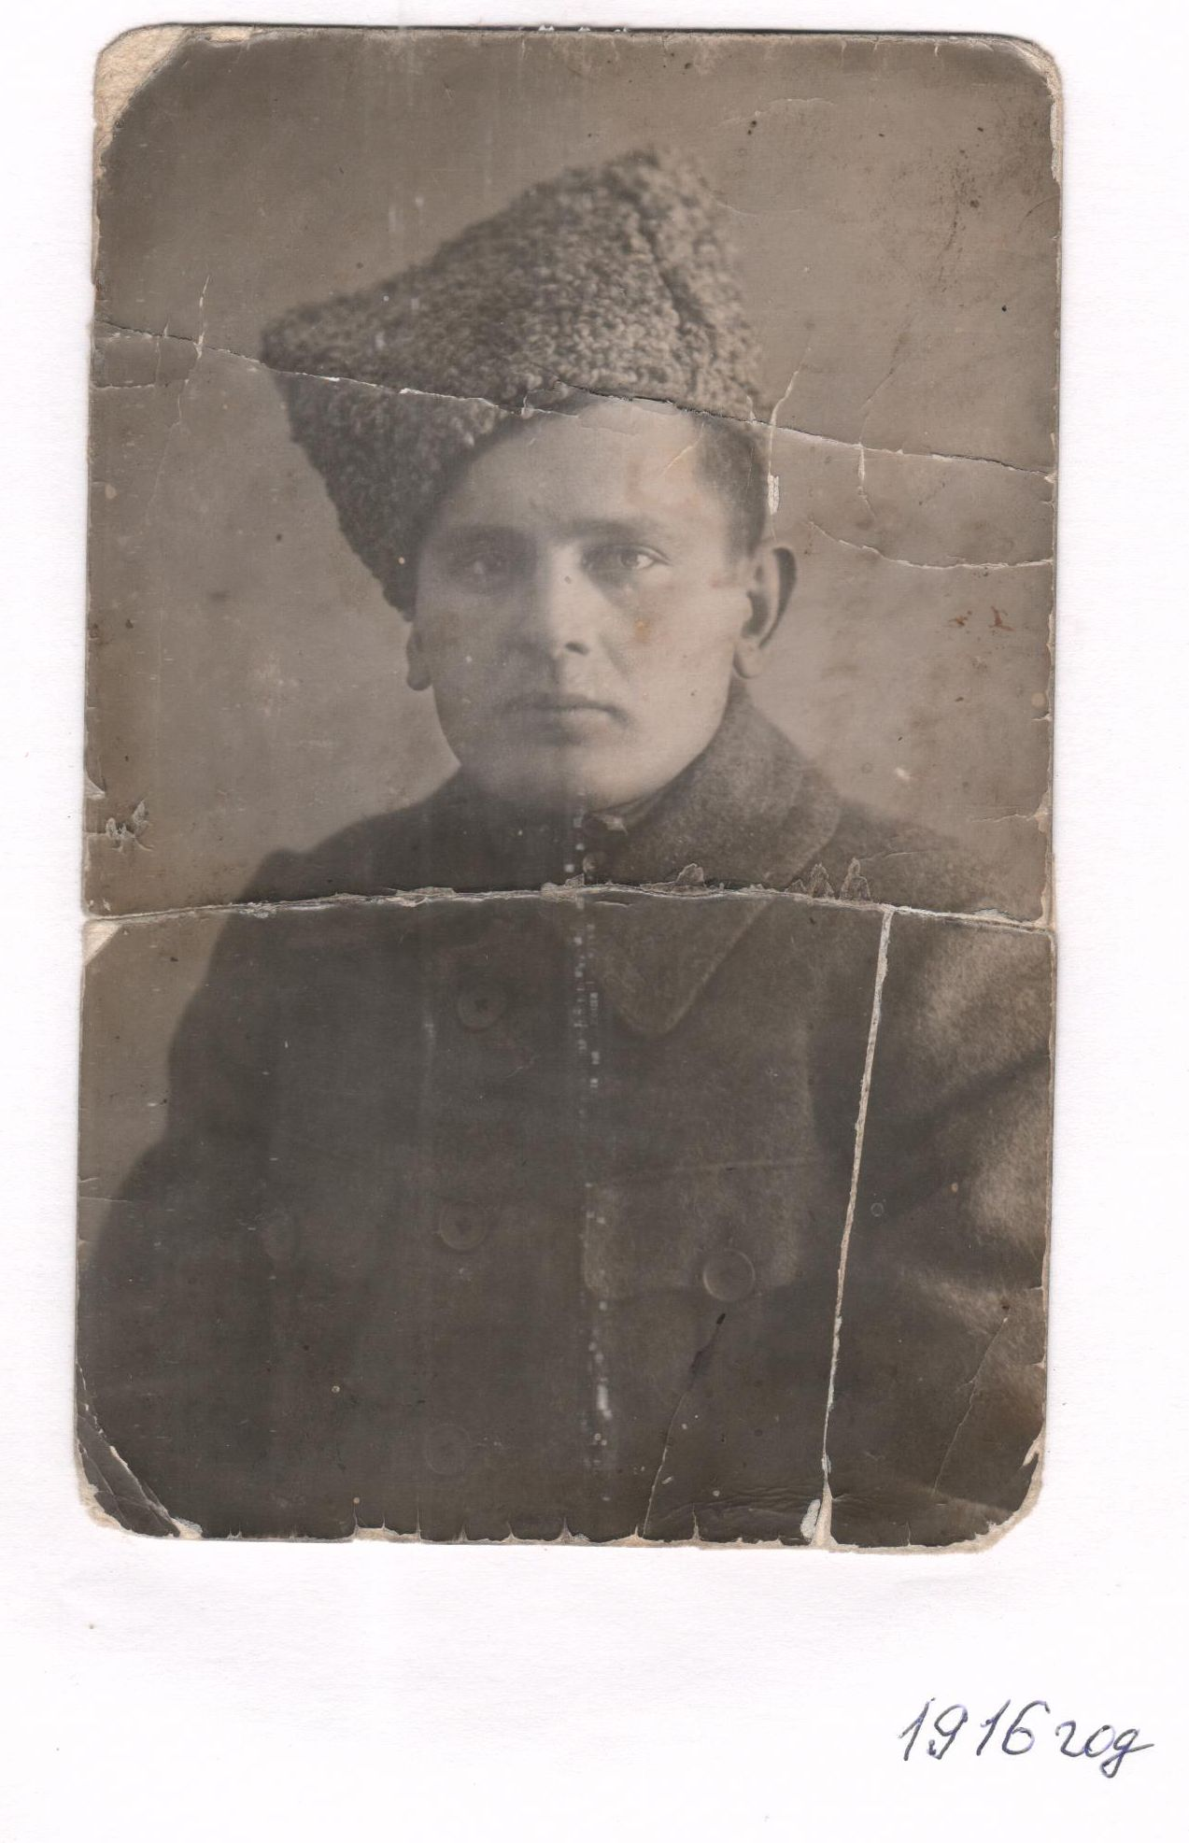
Комвзвода Василий Филиппович Браневский. Фотография 1916 года.

При задержании карателей было приобретено для себя оружие, так как до этого не было, задерживали картелей с ружьями и дубинами. В этот день, когда ксеньевские подпольщики вступили в открытую борьбу с контрреволюционерами, пока одни занимались вылавливанием карателей, остальные начали вести организационную работу по сколачиванию вооруженных отрядов. И это успешно осуществилось - в этот же день был организован повстанческий штаб и вооруженная повстанческая дружина. Числе боевой дружины оказался и я.

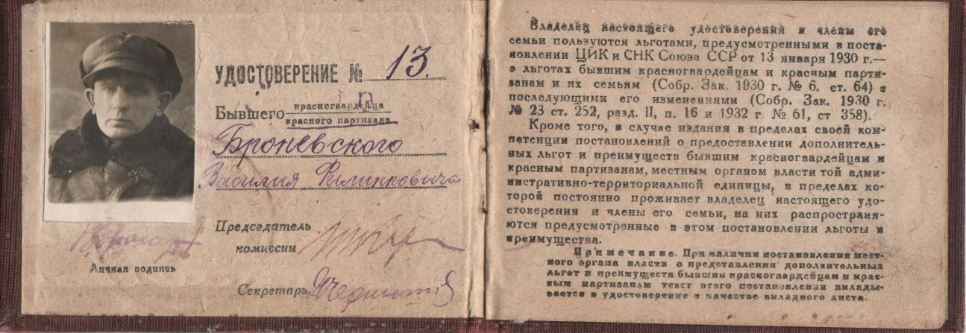
Удостоверение красного партизана В.Ф. Браневского.

К вечеру этого же дня в д. Ксеньевка были расставлены вооруженные патрули, деревня превратилась в военный лагерь, а штаб вел работу по расширению сферы своего влияния, то есть разослали во все концы своих представителей для призыва к восстанию и сбора оружия. Из деревни Куляры на второй день приехала вся боевая группа в Ксеньевку, во главе с т. Гончаровым и его помощником по фамилии Зворыкин Владимир «Сережа» и девушкой Аней Григорьевой, которая помогала по медицинским вопросам. Работой по организации вооруженного восстания и сбора оружия в основном занимались бывшие подпольщики деревни Ксеньевки. Персонально – тт. Макаренко Федор Семенович, Ульященко Иван Петрович, братья Цветковы, Василий и Сергей, братья Кровельщиков Роман и Иван, братья Горенковы Василий и Афанасий, Демишев Василий и многие другие. Период открытого вооруженного восстания деревни Ксеньевка относится к весенней распутице, бездорожью, что не давало возможности из Томска быстро послать карателей на подавление восстания, а поэтому создались условия для проведения серьезной работы среди населения всего Асиновского и Пышкино-Троицкого районов. Деревня Ксеньевка была центром, где формировалась дружина, впоследствии переименованная в партизанский отряд. Была организована работа мастерских по ремонту оружия и изготовлению патронов. Для ремонта оружия изготовления патронов была использована кузница Кузьмичева Василия с сыном Дмитрием, где они работали сами и помогали другие ребята. Первые дни восстания штаб-квартира находилась в квартире Шаненкова и Трунова Захара, с последующим перемещением в помещение сельпо, находящейся в то время на улице Асина, там же был склад оружия и других вещей. За период 10-12 дней открытого выступления подпольной организации деревни Ксеньевка партизанский отряд насчитывал в своем составе 150 солдат, на вооружении которых было 100 винтовок, остальные вооружены охотничьими ружьями. Из них было организовано три взвода. Командовать одним взводом штаб поручил мне. Начальником отряда был т. Гончаров, помощник – Зворыкин.
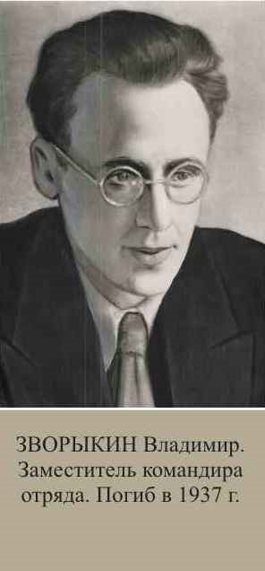
По окончании формировки боевых дружин стало ясно, что в д. Ксеньевке отряду делать нечего, к тому же период бездорожья закончился. Было решено штабную работу продолжать с нахождением центра в Ксеньевке с распространением влияния на все штабы в других деревнях, а вооруженная часть выступает из Ксеньевки двумя маршрутами. Из них первый: Ксеньевка - Ново-Кусково – Казанка – Митрофановка – Ивано-Богословка – Мало-Жирово – Латат. Этот отряд был направлен в составе одного взвода с начальником отряда Гончаровым. Второй: Ксеньевка – Феоктистовка - Больше-Дорохово – Мало-Жирово – Латат – Куль, где и было назначено соединение обеих групп. Вторая группа – в составе двух взводов, куда входил и мой взвод. С нами был заместитель начальника отряда Зворыкин, по плану намечалось дальнейшее продвижение в направлении к городу Томску. Задача отрядов по проходимым маршрутам состояла в том, чтобы на пути прохождения отрядов укрепить связь с активом, провести сбор оружия и боеприпасов и изолировать попадающие на пути следования контрреволюционные элементы. Наш второй маршрут в составе двух взводов, численностью 120 человек свой путь прошел в течение четырех суток. Везде, где проходил отряд, население с радостью встречало и оказывало всестороннюю поддержку как продовольствием, так и транспортом. Наш отряд первым прибыл в Латат. Отряд провел круговую разведку. В таком порядке прошли 2-3 дня, а первого отряда не было. Наш отряд находился в д. Латат в направлении Томска. В Ново-Архангельске (Куль) держали заставу и постоянно работал отряд разведчиков в направлении к Томску. Находясь на стоянке в д. Латат, провели в отряде самочистку от неустойчивых, поставив задачу: «Лучше меньше, но устойчивых». Отсев был незначительный. На третий день стоянки отряд получил первое боевое крещение. Бой с движущимся из Томска карательным отрядом в составе 600-700 человек.

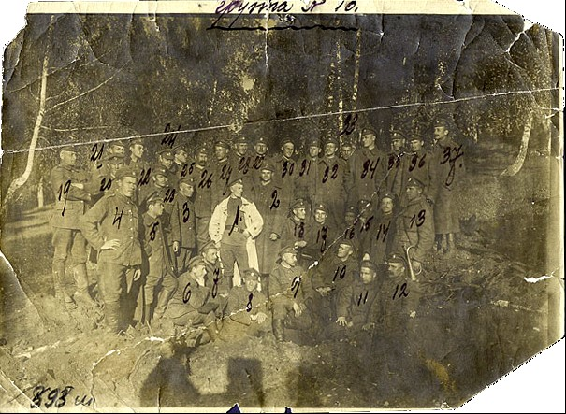
Карательный отряд Сурова. Суров – в белом плаще. 1919 год.

Отряд шел на подавление нашего восстания. Наш отряд в это время имел немного больше 40-50 человек, с которыми и выступили мы навстречу движущемуся карательному отряду. С одной стороны, не имея опыта ведения партизанских боев, а второе – слишком большой был порыв у наших бойцов встретиться лицом к лицу с врагом и биться с ним до последней капли крови. Хорошо дрались бойцы, но наша беда состояла в том, что мы имели по 50 штук патронов на винтовку, и совсем не было пулеметов и другого оружия. Наш огонь, безусловно, не мог задержать наступающую лавину карателей. Как только мы израсходовали основательно патроны, а некоторые израсходовали полностью, вынуждены были отступить, совершенно не снизив боевой дух. Каратели зашли в деревню Куль, и начали мстить местному населению, производя массовую порку шомполами. Наш отряд отступил до деревни Латат, где были расположены наши остальные силы. Приводя в порядок все в отряде, имея ввиду, что оказывать сопротивление нашими силами мы не можем, отступили до Мало-Жирова. К вечеру этого же дня каратели зашли в деревню Латат и повторили массовую порку. И больше всего издевались над теми, у которых были размещены партизаны и наше командование. В Латате двух расстреляли и сожгли дома. Так начался кровавый поход белых карателей по деревням бывшей Ново-Кусковской волости. Отряд карателей под командованием Сурова с первых шагов встречи с нами старались побоями и расстрелами запугать мирное население, обострить отношение с партизанскими отрядами. В деревне Мало-Жирово наш отряд снова принял бой с карателями, но без успехов в нашу пользу, потому что бой был лобовой, открытый, и по составу бойцов силы были неравные. К этому времени к нам еще не прибыл первый взвод с начальником Гончаровым. После Мало-Жирово наш отряд отошел в направлении д. Ксеньевка. Пришлось работу штабов прекратить, а действовать только партизанскому отряду. Наш отряд учел уроки первых боев с карательным отрядом. Каратели продвигались на наш центр в д. Ксеньевку и д. Куляры (Ново-Покровку). После Мало-Жирова на третий день карательный отряд в составе 600-700 человек начал наступать на д. Ксеньевку по направлению с восточной стороны, южной и западной, рассчитывая на основное сопротивление в этом месте. Мы учли это заранее, и к обороне Ксеньевки не нашли нужным готовиться из-за плохой вооруженности и отсутствия боеприпасов. В то время, когда карательный отряд продвинулся на Ксеньевку, наш отряд находился в д. Казанка и Челбак. Каратели, наступая на д. Ксеньевку, не встретили вооруженного сопротивления. Еще больше остервенели в страхе перед неожиданным нападением партизан. Расстреляли стадо коров, которые, идя с пастбища, находились в пыли. Их посчитали за конницу. Белые, заняв Ксеньевку, первым делом занялись расправами по указке предателей с местными жителями. Хозяйства подпольщиков были сожжены. На сходе потребовали выдать большевиков и организаторов вооруженного восстания. Никакие угрозы не помогли белым найти большевиков. Не помогла и порка шомполами. Но, чтобы смягчить участь остального населения, товарищи Новиков Андрей и Курочкин Константин вышли вперед и заявили белым, что они большевики. Их отвели в сторону, отвели еще несколько человек и расстреляли на глазах всего схода. Кроме того, белые стали вылавливать по указке предателей Трунова Ивана и Мальцева Фомы был пойман партизан разведки Желтов, Горенков и другой актив. Расправившись с с жителями деревни Ксеньевка расстрелами, порками и поджогами, каратели направились в волостной центр Ново-Кусково. Там и обосновались на постоянную стоянку. Когда расправлялись с жителями деревни Ксеньевка, мы находились в д. Челбак. Нам хорошо было видно ночью, как каратели жгли Ксеньевку. Можно представить, какое в отряде было настроение. На рассвете мы от своего отряда д. Челбаки в направлении д. Казанка выслали разведку в составе 10 человек. Наша разведка от Челбака отъехала 1 км. И встретилась с разведкой белых карателей. После перестрелок между разведками наша разведка залегла, послав в отряды донесение, а разведка белых вернулась в Казанку. Получив донесение разведки, мы решили дать бой белым и бросились к залегшим разведчикам. К этому времени отряд карателей начал выступление на нашу разведку. Численность белых была 150- 200 человек. Нас было 80 человек. После непродолжительной перестрелки с наступающими мы пошли в штыковую атаку. Белые атаку не выдержали – пошли наутек. Мы их гнали до д. Казанка, где им пришла поддержка из Ново-Кусково, отряд с пулеметами. После чего наш отряд вернулся обратно к Челбакам и подсчитал итоги. В этом бою мы хорошо запаслись патронами, винтовками, за счет убитых белых. А их было больше десятка, в том числе – два офицера. Это в какой-то степени успокоило наши нервы, но давать лобовой бой белым в Казаке нам не было целесообразно. Можно было потерять людей, но не иметь успеха. Решили организовать встречу с белыми в более лучшее время. Наши первые действия показали, что для дальнейших боев надо объединить больше сил. А такой силой был партизанский отряд под командой Лубкова Петра Кузьмича. В это время отряд оторвался от белых, занимаясь повышением своих боевых знаний, расположился за р. Чулым в дд. Ежи, Пышкино-Троицкое и Тарбеево. Ответ из отряда Лубкова П.К. получили быстро, иначе говоря, лубковцы дали согласие приехать к нам. Место встречи было назначено д. Тихомировка, куда и прибыл отряд Лубкова и расположился ночевать с расчетом дождаться нашего отряда. Мы были в это время в Тарбеево. Узнав, что лубковцы к нам едут, а именно в д. Тихомирово, мы перебрались через Чулым и Курью и высадились в д. Ксеньевке, с тем расчетом, что до Тихомировки пройдем пешком 10 км. Но в Тихомировку нам ехать не пришлось. Наша разведка сообщила, что на отряд Лубкова напали в Тихомировке каратели и Ново-Кускова. Лубков с боем отступил через Больше-Дорохово в Зырянский район. Наш отряд, получив такое сообщение, решил идти на соединение с Лубковым, и отправились по маршруту: Ксеньевка – Больше-Дорохова – Семеновка – Цыганово – Берлинка – Зырянка – Святославка. Там и провели соединение отрядов. Отряды объединили, но тут же выделили отдельный отряд под командованием Гончарова для действий в Ново-Кусковской волости и за р. Чулым в нынешнем Пышкино-Троицком районе. В отряде Гончарова осталось 20-30 человек, а все остальные – в отряде Лубкова.
Отряд Лубкова был в то время грозой белых. Интересно отметить моменты: мы в отряде Лубкова располагались всегда в деревнях. И не смотря на то, что недалеко в соседних деревнях находились отряды белых, на наш отряд не нападали. Мы стали нападать на отряды белых, так был разбит отряд белых под Колыоном. На отряд в это время в своем составе имел около 400 бойцов, в том числе пришло пополнение щахтеров 50 человек из Анжерки. Тогда решено было разбить чешские части на железной дороге станции Ижморская и охрану моста на реке Яя. Операция была хорошо подготовлена и успешно решена. Как на станции Ижморка, так и около моста на реке Яя белые были разбиты, наш отряд в этих боях отбил большое количество трофеев: японских винтовок, много патронов, обмундирование и другое. Отряд после этой операции отошел вглубь от железной дороги. Необходимо было дать отдых. Все было сделано, казалось бы, хорошо, но не учтено было одно, что мы вели операцию в расположении населенных пунктов, которые были расположены больше к белым. Это деревни Теплоречка, Почтамка. Когда за нами погнался полк чехов, жители этих деревень помогали найти нас, на что наш отряд не располагал, особенно сам Лубков. Нападение чешского полка произошло неожиданно, и нам пришлось принять неравный бой. Мы потеряли 5-6 человек убитыми, несколько человек ранеными, а также несколько человек, которые попали в плен к чехам. В числе пленных оказался сын Лубкова. Он был болен и еще подросток, и находился в отряде с отцом. Во время увести его не было возможности. Наш отряд вынужден был отступить и оторваться от чехов. Это придало чехам уверенность на разгром нашего отряда, и они методично начали нас преследовать. На второй день наш отряд собрался в деревню Михайловку и Гагарино Зырянского района. В это время в деревню Михайловку прибыл отряд, которым командовал Гончаров. Надо было решить некоторые организационные вопросы, так как Лубков был тяжело ранен, но это провести не удалось. Снова появились чехи и начали нас обстреливать. Был убит начальник отряда Гончаров, отряд остался без общего командования. И пришлось из Михайловки отступать несколькими группами. Наша группа сто человек, в том числе и раненый Лубков, решили отправиться через Зырянку в Асиновский район. Нам необходимо было в первую очередь обеспечить лечение раненного Лубкова. Лечить в отряде не было возможности. Поэтому решили Лубкова с группой бойцов направить лечиться в то место, где бы не могли напасть белые. Так и сделали. Предварительно договорились, что после лечения он нас находит за рекой Чулым, в Пышкино-Троицком районе, в д. Калиновка и Линда. Группа с раненым Лубковым оторвались от преследования чехов и удалились на лечение. А наш отряд через деревню Мишутинку (Мишутино – Н.Б.) взял направление на деревню Арышево с тем чтобы переправиться через р. Яя в д. Больше-Жирово Асиновского района. В деревню Арышево через р. Яя переправиться успели. Но за нами в погоне шли чехи. На реке Яя между деревней Арышево и Деревней Больше-Жирово произошел короткий бой, и мы оторвались от преследования чехов. Им через р. Яя переправиться было не на чем. Наш отряд, будучи в Асиновском районе сделал разведку и установил, что в Ново-Кускове расквартирован отряд карателей численностью 300-400 человек. И мы решили после отдыха отправиться к месту сбора раздробленных групп за р. Чулым в д. Калиновку и Линду. К нашему прибытию к месту сбора отряд увеличился. Отрядом командовал т. Зворыкин «Сережа». Отряд расположился в д. Линда. Его необходимо было привести в порядок. Но нам это не удалось. Утром на второй день нашего пребывания в д. Линда наша разведка сообщила, что приближается к Линде отряд белогвардейцев, прибывших из д. Сергеева в составе 150-200 человек. Нам пришлось с белыми в бой, но силы были неравные. Нам пришлось из д. Линда выступить в лес. Белые, заняв д. Линда, на этом ограничились, в лес не пошли. А в это время в д. Калиновку расстояние от деревни Линда 1 км. Прибыл после лечения Лубков и со своей группой для соединения с нами. Узнав, что в Линде белые, он с одним из бойцов пробрался в д. Линда и убил их, угнал весь транспорт – лошадей. Это ошеломило белых, и они покинули д. Линда и направились назад в Сергеево. Но на их пути в д. Ново-Мариинка их ожидала гр. Лубкова. Здесь произошел бой, белые бежали до Сергеева. В этом бою Лубкова тяжело ранило, оказался раненым и боец Авдеев Виталий. Только к концу дня мы соединились с гр. Лубкова в д. Линда. Казалось, каратели бежали, можно навести порядок. Но это нам не удалось, так как за группой Лубкова из Колыона гнался отряд карателей в большом составе, поставивший задачу поймать Лубкова и уничтожить группу. Эта погоня нам не была известна, не знал об этом и Лубков. Отряд карателей рассчитывал на легкую победу, и на второй день после Сергеевского отряда начали наступать на нас в д. Линда. Мы приняли этот бой, но белых было втрое больше и вооружены до зубов. Мы были вынуждены покинуть д. Линда и уйти в д. Зимовское за 40 км в тайгу. С нами были тяжело раненые Лубков и Авдеев. Жители д. Зимовское с населением в 30 домов нас приняли хорошо, но содержать наш отряд им было не под силу. И нам надо было искать пути выхода из тайги. В Д. Зимовское через тайгу проходила одна дорога – через д. Линда. Она оказалась закрытой белыми и нашему отряду пришлось из д. Зимовское выходить через тайгу без дорог. Прежде, чем выходить из тайги, пришлось найти место для лечения раненых. Их решили оставить в тайге на заимке, где жили пять хозяйств охотников. Эта заимка расположена в глухой тайге в 12 км. от д. Зимовское и 40 км. от д. Линда. Для охраны раненых отсавили 10 бойцов и сестру-медичку. После этого отряд несколькими группами через д. Зимовское вышли в населенные места и стали действовать самостоятельными отдельными группами. Необходимо остановиться и рассказать, что случилось на заимке, где остались наши раненые. После нашего ухода из д. Зимовское здесь оказались предатели, жена местного торгаша. Она узнала, что на заимке Отрёпина оставлены раненые, в том числе Лубков. Сообщила об этом в д. Линда отряду белых и сама взялась повести отряд на замку. На рассвете каратели окружили заимку и стали наступать на дом, где были раненые. Но раненые накануне были перемещены в другое место, чего белые не знали. И когда белые начали атаку дома с ранеными, их там не оказалось. В это время раненым удалось удалиться в тайгу и спастись. А охрана приняла бой и все погибли. После ухода белых раненых Лубкова и Авдеева охотники нашли в тайге и вылечили. После лечения они прибыли в отряды и продолжали действовать.
Действия партизанских отрядов продолжались до декабря 1919 года, то есть до прихода Красной Армии в Томск. С приходом Красной Армии в Томск многие партизаны вступили в ряды Красной Армии, помогали громить колчаковцев, остальные, сдав оружие, приступили к восстановлению на местах советской власти. Мне и Макаренко Ф.С. Губревком поручили в Ново-Кускове восстановить Советы, как волостной, так и по селам, что мы и сделали. В Ново-Кусково организовали волостной комитет, в его состав вошли мы, организовали советы во всех седлах волости
Партизанское движение в то время в Томской губернии и в целом в Сибири сыграло огромную роль в оказании помощи Красной Армии, в разгроме Колчака. Все время для борьбы с партизанами колчаковская армия должна была держать у себя в тылу тысячи солдат. Партизаны мешали мобилизации в колчаковскую армию. А если и мобилизуют, то большинство сдавались в плен, то есть переходили в Красную армию. Население в тылу белых все время поддерживало партизан, всячески саботируя мероприятия правительства Колчака. Действие партизан оказало влияние и на солдат колчаковской армии, так в отрядах белых карателей, расположенных в деревне Ново-Кусково, Сергеево, были организованы подпольные группы из солдат и когда колчаковцы отступали, в отрядах подняли восстание, перебили своих офицеров и добровольцев, а отряды сдались красной армии. Так было убито только офицеров 22 человека в д. Ново-Кусково, и в Сергеево – 12 человек. Колчаковские каратели за свое пребывание в Ново-Кусковской волости в период 1918 – 1919 годов сотни людей избили шомполами и плетями, разграбили много хозяйств партизан и актива, сожгли десятки домов. Только в д. Ксеньевка сожжено 13 домов с постройками. В д. Куляры – 12 домов.
Деревни Ново-Кусковской волости покрылись братскими могилами расстрелянных и замученных белыми. Братские могилы остались в деревнях Верхние Соколы, Вороно-Пашня, Кулярах, Казанке, Челбаке, Ново-Кусково, Асино, Тихомировка и несколько могил по бывшему Пышкино-Троицкому району. Каратели, чтобы запугать население не гнушались никакими мерами. Арестованным при допросах выкручивали руки, отрубали пальцы и уши, под ногти забивали иглы и многие другие издевательства. Арестованного в Ксеньевке Макаренко Семена (отец Ф.С. Макренко) привязали к оглобле и гнали 10 км до Ново-Кусково, там его замучили и расстреляли. Пойманого нашего партизана Шведова в Ново-Кусково четыре солдата подняли на штыки и носили по улице, пока он не скончался. Убивали и детей партизан. Так погиб мальчик-партизан Николай Горенков, отец которого был в отряде партизан. Всех расстрелянных и замученных мы хоронили в болотах. На кладбище не дали. В 1920 году мы всех расстрелянных нашли и перехоронили в братские могилы, которые население чтит и охраняет. Из участников гражданской войны тех времен остались единицы. Часть погибла в прошлых войнах и многие умерли по старости. Остальные в живых, пенсионеры. Мне по возрасту 67 лет. Но я еще работаю, хотя и получаю пенсию. Вся моя короткая жизнь прошла в труде. Из простого деревенского парня вырос до руководителя советскими организациями, руководителя строительствами. Теперь работаю районным архитектором. Член КПСС.
20 августа 1963 года.

Существует два варианта написания фамилии: Броневский и Браневский. Первое встречается в старых документах и метрических книгах. Современное написание фамилии - Браневский. - Н.М.
По данным свидетельства о смерти Филипп Карлович Браневский родился в 1859 году, следовательно на момент вступления в брак ему было 36-37 лет (Н. Браневская)
Возможно, в 1900 году. Первопоселенцы Ксеньевки (г. Асино) поселились там в 1896 году, так что в первопоселенцах Браневских нет. (Н. Браневская)
Иван Филиппович Браневский, 17 сентября 1900 года. (Н. Браневская) (Ф. 527. Оп. 2. Д 581-030. Л. 84)
Прасковья Родилась 19 сентября, крещена 21 сентября, 1903. Крестил священник Михаило-Архангельской церкви в с. Ново-Кусково о. Павел Писарев. Восприемники – крестьяне ос. Ксеньевского Броневский Егор Амвросиевич и Настасия Кузьмина Глинская. Марфа – 23 крещена 3 июля. Крестил священник Михаило-Архангельской церкви в с. Ново-Кусково о. Павел Писарев. Восприемники – крестьяне ос. Ксеньевского Броневский Егор Амвросиевич и Наталья Гавриловна Кузьмина. 1905 г.р. (Ф 527. Оп. 1. Дд. 560, лл. 16 об-17 и 108 об. – 109.)
Дедушка рассказывал: сооружали настил на столбах, на высоте метра два от земли, чтобы проход пилы был хорошо, не мешало ничего. И ночью, в потемках еще, накатывали по 10-12 бревен на него. А как только светало – начинали пилить. Для соблюдения техники безопасности ставили ломики (чтобы не раскатилось). (Н. Браневская)
Дед был брезглив до крайности. Не как старообрядец, но что-то вроде того.
10-15 км. – Н.Б.
Василий и Дуня прожили настолько ласково и дружно с 1922 по 1950 год. Он мог ей шить юбку на швейной машине, а она сидела у него на коленях. Этот факт у нас в семье всегда переговаривался. И обнимались и целовались на виду у сына и снохи. В 1949 году мама пришла в их дом, а в 1950… – она наверно уже чувствовала, что у нее рачок. Мама рассказывала: «Я всегда – сколько не выйду, а они стоят около бани, обнимаются и целуются. Потом уже поняла, что бабушка чувствовала скорую смерть. Ей было 46 лет!». В марте ей сделали операцию: разрезали да зашили. Рак желудка. Невыносимые боли. И она повесилась. Маму отправила на базар, дав деньги на юбку, кофту и на ягоды. А отец со мной дома был. Я заснула, и сыночек ее заснул, потому что в ночь работал… – Н.Б.
Это была двойня, родившаяся через 11 месяцев после старшей дочери. Старший сын погиб, а моего папу выходили. – Н.Б.
Они уже жили в Асино на Садовой, в казенной квартире. И бабу Дуню как жену врага народа выселили в 24 часа. И она пошла к своему батьке, Ганичеву Григорию Степановичу, у которого уже была семья более 10 человек.
Умерла в июле. В марте была операция. – Н.Б.
Название организации в тексте варьируется, так как в 1944 году Леспромсоюз стал называться Леспромхимсоюз – Н.Б.
Отряд квартировал в доме Савловец Павла. Это значит, что оно было на виду у карателей. (АКМ, л. 4)
Это было в ночь с 13-14 апреля 1919 года. – Н.Б.
В это утро подпольщики деревни Ксеньевка вышли из подполья на открытую борьбу, начав с задержания бежавших картелей. Подпольную организацию с первых их шагов поддержало население. Мне с группой товарищей – в т. ч. один из подпольной организации, тов. Макаренко Федор Семенович, выпало на долю задержать карателей и представить в распоряжение уже действующей открыто повстанческой организацией. (Бывшей подпольной организацией). (АКМ. С. 5)
Сережа – подпольная кличка Зворыкина В.А. – зам. Командира партизанского отряда Гончарова(Иногда В.Ф. пишет Зворыгин).
Сделано было, как казалось, все по серьезному. Раненых отнесли на место, выделили охрану в составе 10 человек и для лечения оставили медсестру. Но не всегда всё хорошо предусмотришь. Через 4-5 дней наших раненых и охрану постигло ужасное несчастье: о месте нахождения наших раненых знала контрреволюционерка, жена расстрелянного нами торгаша, и сообщила об этом белым. И не только сообщила, но и взялась проводить отряд белых тайгой к месту нахождения раненых. А поскольку белым было известно точно расположение наших раненых, они окружили их, вся охрана и сестра милосердия наша погибла, а раненым удалось спастись, потому что накануне раненых переместили в другой длом на отшибе, о чем предательница не знала. Поэтому когда каратели окружили хутор, то их стремление было на дом, где расположены раненые, а на фактическое место нахождения раненых не обратили внимания. (АКМ, Л. 15)

